GIỚI THIỆU GIẢI PHÁP HOẠCH ĐỊNH NGUỒN LỰC DOANH NGHIỆP (ERP)

CÔNG TY TNHH NEOTEK

SỐ 02 TRƯỜNG SƠN, QUẬN TÂN BÌNH, TP. HỒ CHÍ MÌNH

2025
Thanh-My Pham
1/11/2025

Mục Lục
I. GIỚI THIỆU NEOTEK 6
A. Mở đầu 6
B. Giới thiệu NeoErP 6
C. Ứng dụng ErP giúp tăng năng suất lao động 7
D. Những điểm vượt trội của hệ thống NeoErP 8
E. Khi nào cần đầu tư ERP? 8
II. GIỚI THIỆU CÁC PHÂN HỆ VÀ CHỨC NĂNG CỦA NEO-ERP 10
A. PHÂN HỆ BÁN HÀNG 12
1. Quản lý khách hàng 12
2. Các chính sách khuyến mãi: 12
3. Quản lý bán hàng trên đơn hàng bán 12
4. Chuyên mục khuyến mãi 14
5. Chuyên mục tính hoa hồng 16
6. Báo cáo bán hàng 16
B. PHÂN HỆ QUẢN LÝ QUAN HỆ KHÁCH HÀNG (CRM) 16
1. Thu thập danh sách thông tin khách hàng, cộng tác viên bán hàng 16
2. Phân bổ danh sách cho người phụ trách 16
3. Sắp lịch giao tiếp với khách hàng 17
4. Thực hiện các cuộc gọi giao tiếp 17
5. Tổng kết đánh giá 17
C. PHÂN HỆ MUA HÀNG 17
1. Quản lý mua hàng trên đơn hàng mua 17
2. Tính năng chọn nhà cung cấp trên đơn hàng 18
3. Báo cáo mua hàng 19
D. PHÂN HỆ QUẢN LÝ MẶT HÀNG & KHO 19
1. Quản lý mặt hàng 19
2. Quản lý kho và vị trí trong kho 19
3. Báo cáo kho 20
E. PHÂN HỆ VẬN CHUYỂN GIAO HÀNG (KHO VẬN) 20
1. Quản lý vận chuyển giao hàng 20
2. Tính lương vận chuyển 21
F. PHÂN HỆ QUẢN LÝ SẢN XUẤT 22
1. Quy trình quản lý sản xuất 22
2. Công thức & định mức - Tính giá thành kế hoạch 22
3. Tính nhu cầu nguyên vật liệu MRP (Material requirement planning) 23
4. Lệnh sản xuất và sắp xếp lịch sản xuất 26
5. Biểu đồ Gantt cho sản xuất có thêm thực trạng sử dụng nguồn lực 27
6. Tính năng dự báo cho việc sử dụng nguồn lực 28
7. Thông tin sản xuất trên Dashboard 30
8. Tính giá thành sản phẩm 31
G. PHÂN HỆ BẢO TRÌ 31
1. Thiết lập trên nguồn lực – tài sản để bảo trì 32
2. Khai báo vị trí phụ tùng thay thế trong hệ thống nguồn lực 33
3. Khai báo bước bảo trì mẫu 35
4. Khai báo tình huống và biện pháp xử lý trong bảo trì 36
5. Bảo trì theo kế hoạch và ngoài kế hoạch 38
6. Thực hiện bảo trì 39
H. PHÂN HỆ NHÂN SỰ TIỀN LƯƠNG 41
1. Quy trình tuyển dụng 41
2. Quản lý đào tạo 42
3. Quản lý hồ sơ nhân viên 42
4. Chấm công 43
5. Quản lý tiền lương 44
6. Một số điểm nổi bật: 47
I. QUẢN LÝ DỰ ÁN 49
1. Quản lý dự án theo phân chia giai đoạn 50
2. Lập kế hoạch cho dự án 50
3. Thực hiện dự án 51
4. Quản lý kinh phí của dự án 51
5. Quản lý tiến độ dự án 52
J. PHÂN HỆ QUẢN LÝ HỢP ĐỒNG KIỂM TOÁN 53
1. Quản lý khách hàng 54
2. Báo giá – ký kết hợp đồng 55
3. Kế hoạch chi phí 59
4. Tiến độ thực hiện hợp đồng 60
5. Báo cáo hợp đồng 61
K. PHÂN HỆ KẾ TOÁN VÀ QUẢN TRỊ TÀI CHÍNH 61
1. Thông tin đa chiều và quản trị chi phí 61
2. Kế toán công nợ phải thu- phải trả 62
3. Kế toán thanh toán/vốn bằng tiền 63
4. Kế toán thuế 63
5. Kế toán tổng hợp 65
6. Báo cáo kế toán quản trị, báo cáo tài chính 66
7. Báo cáo hợp nhất 67
8. Báo cáo truy xuất (drill down) 68
L. PHÂN HỆ DỰ BÁO & QUẢN LÝ NGÂN SÁCH 69
1. Danh sách mục dự báo 69
2. Phương pháp dự báo 69
3. Khai báo các hệ số tỷ lệ 69
4. Khai báo loại dự báo 70
5. Chạy chương trình dự báo 70
6. Kết quả dự báo và đánh giá kết quả 70
7. Phê duyệt, thực hiện và kiểm soát ngân sách 70
8. Quy trình tính toán và lập dự báo 70
III. SỨ MỆNH CỦA NEOTEK 74

 |  |  |  | 
 |  | 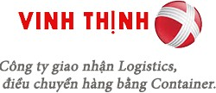 |  | 
 | 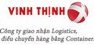 |  |  | 
 |  | 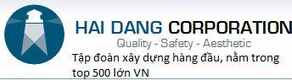
 | 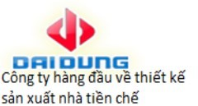

GIỚI THIỆU NEOTEK

Mở đầu
Công ty NeoTek là công ty chuyên viết phần mềm ErP (Hệ thống quản trị nguồn lực doanh nghiệp), được sáng lập và lãnh đạo bởi các chuyên viên có nhiều năm kinh nghiệm về lĩnh vực nghiên cứu, ứng dụng phần mềm trong quản lý doanh nghiệp, tập đoàn với công nghệ tiên tiến.
Sáng lập viên đồng thời là Tổng Giám đốc công ty đã tốt nghiệp Tiến sĩ về CNTT tại Pháp với các đề tài nghiên cứu về khai thác các cơ sở dữ liệu và hệ thống điều khiển thời gian thực để áp dụng trên xe hơi, xe lửa cao tốc, lò phản ứng,…
Từng giữ vị trí những điều hành cấp cao hay là giám đốc tác vụ tại các doanh nghiệp lớn của nước ngoài như GCS (Global Cybersoft), Gate-technology, Capgemini, tham gia vào những dự án xây dựng các hệ thống phần mềm nhúng cho xe hơi và các thiết bị điều khiển, triển khai hệ thống điều khiển ngân hàng (Core-banking), hệ thống bảo hiểm (Core-Insurance) cho các khách hàng Việt Nam, Pháp, Đức, và Mỹ.
Công ty Neotek có nhiều kinh nghiệm trong việc triển khai hệ thống quản trị cho các công ty kinh doanh về thương mại và sản xuất đa ngành nghề như chưng cất cồn, vật dụng trang trí nội thất, đồ gỗ nội thất, ngành in, ngành cung cấp hơi nước bão hòa, ngành sản xuất cơ khí.

Giới thiệu NeoErP
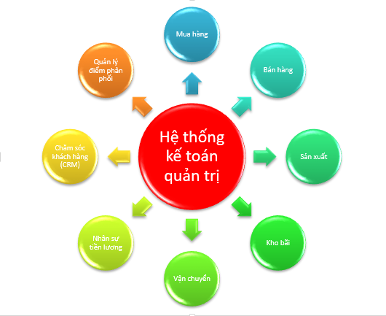
Hình 1. Sơ đồ mẫu đơn giản một cấu trúc quản lý của một hệ thống ErP từ quản lý tài chính, nguồn cung, nhân sự, chăm sóc khách hàng đến cả phần sản xuất
Mục đích của ERP là tích hợp các chức năng xử lý nghiệp vụ của tất cả các bộ phận trong một phần mềm máy tính duy nhất mà có thể đáp ứng tất cả nhu cầu đặc thù của các bộ phận khác nhau.

Hỗ trợ doanh nghiệp quản lý các hoạt động:
Các hoạt dộng mua bán, sản xuất, tồn kho, kế toán tài chính, nhân sự tiền lương, CRM..., cung cấp cho ban lãnh đạo doanh nghiệp một công cụ theo dõi, phân tích, đánh giá và quản trị tình hình kinh doanh cho thấy những loại hoạt động kinh doanh hay ngành hàng nào lời nhất, hiệu quả nhất, giúp người quản lý đưa ra những quyết định chính xác, kịp thời.

Trung tâm chi phí:
Việc khai báo các trung tâm chi phí (Cost center) và thống kê chi phí theo các trung tâm này, khiến cho doanh nghiệp có thể quản lý chi phí cho từng bộ phận, phòng ban, chi tiết đến từng loại chi phí.

Giúp doanh nghiệp xây dựng một hệ thống quản lý tập trung:
Hỗ trợ doanh nghiệp quản lý đa công ty, chi nhánh với 2 hình thức tổ chức kế toán: Hạch toán độc lập và hạch toán phụ thuộc. Có thể in và xem chi tiết báo cáo của từng đơn vị hoặc tổng công ty bất cứ ở đâu và bất cứ lúc nào. Dữ liệu tập trung, có thể kiểm soát công việc của chi nhánh ngay tại văn phòng công ty chính.

Quy trình quản lý:
Ứng dụng giải pháp quản lý cũng đồng nghĩa với việc tổ chức lại các hoạt động của doanh nghiệp theo các quy trình chuyên nghiệp, phù hợp với các tiêu chuẩn quốc tế, do đó nâng cao chất lượng sản phẩm, tiết kiệm chi phí, tăng lợi nhuận, tăng năng lực cạnh tranh và phát triển thương hiệu của doanh nghiệp. Cụ thể, các quy trình phê duyệt chứng từ sẽ thực hiện online, không cần phải in ra giấy và trình ký qua các bước ở các cấp lãnh đạo. Hệ thống tự động đọc quy trình và gởi mail yêu cầu phê duyệt đến cấp lãnh đạo có thẩm quyền.
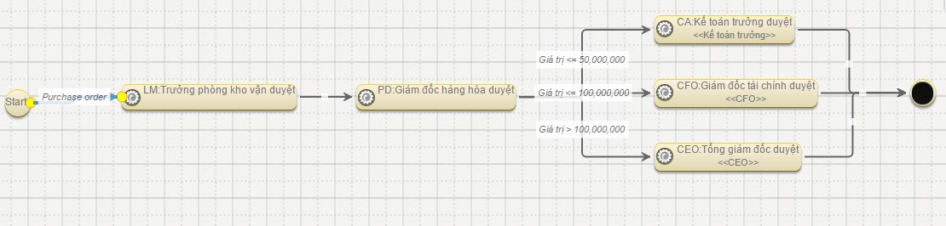
Hình 2. Quy trình phê duyệt chứng từ
Sau khi qua 2 bước phê duyệt của trưởng phòng và giám đốc sản phẩm, tùy theo giá trị đơn hàng,
sẽ gởi đến 1 trong 3 người phê duyệt:
- Dưới 50 triệu: Kế toán trưởng duyệt
- Từ 50 triệu đến 100 triệu: Giám đốc tài chính duyệt
- Trên 100 triệu: Tổng giám đốc duyệt
- …
Các bước phê duyệt và các điều kiện rẽ nhánh do người dùng tự thiết lập và ERP sẽ thực hiện chính xác.

Ứng dụng ErP giúp tăng năng suất lao động
- Các dữ liệu đầu vào chỉ phải nhập một lần cho mọi giao dịch có liên quan,
- Các báo cáo được thực hiện với tốc độ nhanh hơn, chính xác hơn.
Doanh nghiệp có khả năng kiểm soát tốt hơn các hạn mức về tồn kho, công nợ, chi phí, doanh thu, lợi nhuận… đồng thời có khả năng tối ưu hóa các nguồn lực như nguyên vật liệu, nhân công, máy móc thi công… vừa đủ để sản xuất, kinh doanh.
Khi xây dựng hệ thống quản lý chất lượng theo ISO, sẽ thấy rõ nét nhất về các quy trình. Với mỗi DN, các quy trình được phân thành các quy trình sản xuất kinh doanh chính và các quy trình phụ trợ.

Những điểm vượt trội của hệ thống NeoErP
So với những hệ thống khác và các hệ thống của nước ngoài, NeoERP có các điểm đặc biệt sau:
NeoErP | Hệ thống ErP khác và của nước ngoài | Trọng số
1. Neotek sở hữu mã nguồn và có quyền điều khiển, sửa chữa, tối ưu hóa toàn bộ | Trong đa số các trường hợp phải thuê chuyên gia nước ngoài tốn nhiều chi phí và thời gian chờ đợi | 3
2. Chạy trên nền web nên có thể truy cập bằng máy tính hoặc các thiết bị di động | Phải cài đặt thành các ứng dụng Window và kết nối với server phương pháp truyền thống rất mất thời gian và không sử dụng được các thiết bị di động để truy cập | 2
4. Giao diện thân thiện dễ sử dụng. Khách hàng có thể tự tìm hiểu dễ dàng các cửa sổ làm việc tương ứng  với các tính năng | Đắt hơn nhưng không hẳn đã dễ sử dụng. Phải tốn nhiều thời gian để đào tạo | 2
5. Có khả năng kết nối tốt với các hệ thống khác (hệ thống bán hàng trực tuyến, …) thông qua Webservice | Mất rất nhiều công sức và tiền của để tạo  nên sự kết nối đó | 1
6. Sự đa dạng các phân hệ (từ bán hàng đến giao nhận chăm sóc khách hàng, …) đáp ứng 100% các nhu cầu của công ty | Đa số các hệ thống của VN thiếu phân hệ sản xuất, phân phối bán lẻ, quản trị dự án, chăm sóc khách hàng. Các phần này phải mua và tích hợp như các phần mềm riêng  rẽ | 2
7. Đội ngũ tư vấn của Neotek có những chuyên viên phân tích giàu kinh nghiệm trong nhiều lĩnh vực, ngành nghề, sẵn sàng phân tích đáp ứng như cầu quản lý của chủ doanh  nghiệp | Các chuyên viên của các hệ thống khác chưa đủ tầm mức hoặc kinh nghiệm trong việc phân tích tối ưu hóa những tình huống và yêu cầu đặc trưng của ngành nghề, thí dụ như không thể sắp lò nung tự động và  tối ưu. | 1
Trọng số là phần quan trọng mà những phần trên đóng góp vào tổng số ưu điểm của NeoErP so với những hệ thống khác.

Khi nào cần đầu tư ERP?
- Doanh nghiệp bắt đầu có khối lượng giao dịch kinh doanh tăng nhanh, lượng hàng xuất kho và hóa đơn xuất tăng nhanh hơn khả năng quản lý thông tin để điều hành của lãnh đạo đơn vị. Các sai sót trong việc nắm bắt thông tin thường bắt đầu xảy ra ở các khâu nhập kho, xuất kho, giao hàng, nhầm lẫn thông tin giữa hóa đơn và hàng xuất,… các khách hàng trung thành bắt đầu kêu ca nhiều hơn.
- Doanh nghiệp bị canh tranh gay gắt, lợi nhuận giảm xuống và các yêu cầu về tiết kiệm chi phí,
hợp lý hóa quy trình quản lý được đặt lên bàn của ban lãnh đạo doanh nghiệp.
- Doanh nghiệp đang phát triển tốt, lợi nhuận cao và muốn mở rộng quy mô sản xuất, kinh doanh sang nhiều lĩnh vực khác.
- Doanh nghiệp xuất khẩu hoặc muốn mở thị trường ra nước ngoài cũng như kết hợp với các đối tác quốc tế để hợp tác kinh doanh. Các khách hàng và đối tác đòi hỏi doanh nghiệp có mô hình quản lý tương thích theo thông lệ và tập quán quốc tế.
- Doanh nghiệp đang hoạt động với bộ máy quản lý cồng kềnh, hiệu quả kém và đang trong quá trình tái cấu trúc cơ cấu quản lý.

GIỚI THIỆU CÁC PHÂN HỆ VÀ CHỨC NĂNG CỦA NEO-ERP
Mối quan hệ và luồng thông tin giữa các phân hệ trong Neo-ERP
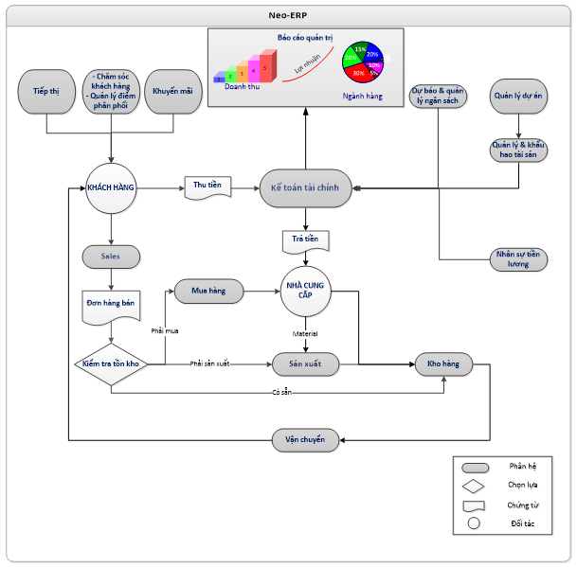
Hình 3. Sơ đồ mối liên kết giữa các phân hệ chức năng
Tất cả các phân hệ và chức năng của Neo-ERP đều có mối liên kết chặt chẽ với nhau theo một quy trình chặt chẽ. Không những thế, tất cả thông tin trên tất cả các chứng từ đều phục vụ cho mục đích lập ra những báo cáo quản trị nhằm giúp cho ban lãnh đạo doanh nghiệp nắm vững tình hình sản xuất kinh doanh của doanh nghiệp, đưa ra những sách lược đúng đắn cho tương lai.
Theo sơ đồ:
- Các phân hệ Marketing (tiếp thị) và Promotion (khuyến mãi) sẽ đưa thông tin đến khách hàng,
từ đó phân hệ Sales (bán hàng) sẽ tạo được các đơn hàng bán
- Khi đơn hàng bán được tạo, hệ thống sẽ kiểm tra hàng tồn kho, nếu đủ hàng sẽ chuyển thông tin xuống phân hệ Inventory & Warehouse (quản lý kho hàng) để xuất hàng. Nếu thiếu sẽ có 2 khả năng: Gởi thông tin đến phân hệ Purchase (mua hàng) để đặt mua từ nhà cung cấp, hoặc gởi đến phân hệ Manufacturing (sản xuất) để sản xuất. Khi hai phân hệ này hoàn thành thì cũng đưa hàng về nhập kho.
- Phân hệ Logistics (vận tải) sẽ chuyển hàng đến cho khách hàng.
- Phân hệ CRM (quản lý quan hệ khách hàng) sẽ thực hiện các nhiệm vụ quản lý khách hàng cũng như chăm sóc khách hàng
- Nếu sử dụng phân hệ Budget & forecast (dự báo và quản lý ngân sách), hệ thống sẽ sử dụng dữ liệu quá khứ để lập dự báo ngân sách và nguồn thu. Từ đó có thể quản lý thu chi theo kế hoạch
- Nếu sử dụng phân hệ Project management (quản lý dự án), sẽ theo dõi các dự án xây dựng hình thành tài sản cố định và quản lý tài sản, đưa vào sử dụng, khấu hao.
- Nếu sử dụng phân hệ Human Resource (nhân sự tiền lương), hệ thống sẽ tính lương và hạch toán lương tự động
- Tất cả các phân hệ mua hàng, bán hàng, nhập xuất kho, sản xuất tính giá thành, thu chi, cũng được hạch toán kế toán tự động
- Tất cả các bút toán hạch toán tự động sẽ được phân hệ Accounting & Finance (kế toán tài chính) tập hợp để ra được các báo cáo kế toán, báo cáo tài chính, và các báo cáo quản trị theo yêu cầu.
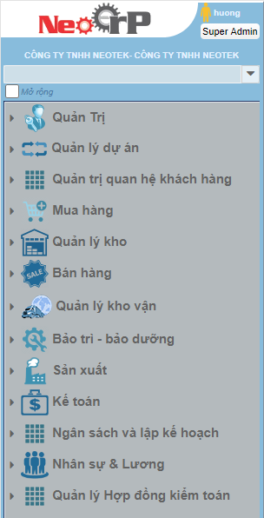  Hình 4. Menu chính của Neo-ERP | Các phân hệ chính của NeoERP bao gồm:  - Phân hệ bán hàng: Quản lý khách hàng, đơn hàng, lịch giao hàng, lịch thanh toán, chính sách giá, chính sách khuyến mãi. Phân hệ này cũng quản lý các chính sách hoa hồng và tính hoa hồng cho mọi đối tượng, các chính sách hậu mãi và chăm sóc khách hàng.  - Phân hệ quản trị quan hệ khách hàng: Thiết lập và duy trì các quan hệ đối với khách hàng bằng các giao tiếp thường xuyên và định kỳ  - Phân hệ mua hàng: Quản lý nhà cung cấp, giá mua, đơn hàng mua trong nước và nhập khẩu, tính giá nhập kho, quản lý lô hàng, lịch giao hàng, lịch thanh toán  - Phân hệ quản lý kho: Quản lý hàng tồn trong kho, hàng đã đặt bán, hàng chuẩn bị mua, điều chuyển nhập xuất kho, kiểm kê tồn kho. Quản lý mặt hàng theo lô, theo thời hạn sử dụng, theo mã, nhóm, và theo số serie chi tiết.  - Phân hệ kho vận: Quản lý điều vận giao hàng cho khách hàng cũng như điều chuyển hàng hóa giữa các kho.  - Phân hệ quản lý dự án: Quản lý các dự án xây dựng, lắp đặt, gia công, nhằm tạo lập hoặc sửa chữa tài sản cố định: ngân sách chi phí, nguyên vật liệu, nhân công, chi phí thuê ngoài, quản lý tình hình thực hiện và tiến độ của dự án.
- Phân hệ sản xuất: Quản lý quy trình sản xuất và lập kế hoạch sản xuất chi tiết đến từng khâu sản xuất, từng bước công việc nhỏ của từng người công nhân. Việc sắp đặt lịch sản xuất sẽ diễn ra tự động và tối ưu hóa việc sử dụng các nguồn lực. Đồng thời trong quá trình sản xuất, hệ thống cũng sẽ quản lý các chỉ tiêu chất lượng và đưa ra các biện pháp xử lý khi gặp tình huống không phù hợp.
- Phân hệ nhân sự tiền lương: Quản lý hồ sơ nhân viên, quá trình tham gia lao động và từng lần thay đổi. Phân hệ này đưa ra những đề xuất về cơ cấu lương, cách tính lương hợp lý và phù hợp nhất
- Phân hệ tài chính kế toán: Tập hợp tất cả thông tin từ các phân hệ khác, tự động hạch toán, hỗ trợ tự động kết chuyển cuối kỳ ra các báo cáo tài chính. Ngoài ra, phần tài chính kế toán còn có thể tạo ra những báo cáo quản trị đa dạng và phong phú nhờ vào các chiều thông tin không giới hạn. Đặc biệt, phân hệ này có chuyên mục quản trị tài chính và ngân sách cho từng loại chi phí và từng đối tượng sử dụng chi phí. Từ đó ban lãnh đạo doanh nghiệp có thể kiểm soát tất cả chi phí và tối ưu hóa dòng tiền.

PHÂN HỆ BÁN HÀNG

Quản lý khách hàng
- Phân loại khách hàng theo nhóm, vùng, theo tính chất
- Đặt hạn mức nợ cho từng loại khách hàng
- Quản lý hợp đồng bán hàng
- Có chính sách giá cho từng đối tượng/ nhóm đối tượng, từng thời kỳ, từng mặt hàng/ nhóm mặt hàng, chia bậc theo số lượng hoặc giá trị

Các chính sách khuyến mãi:
- Giảm giá theo giá trị đơn hàng, theo số lượng
- Giảm giá bằng tiền theo giá trị, theo số lượng
- Tặng quà khuyến mãi theo giá trị đơn hàng, theo số lượng và mặt hàng
- Tặng điểm cho người mua và cho người giới thiệu, quy đổi điểm thành quà hoặc thành tiền
- Tăng thời gian bảo hành
- Khuyến mãi tính bằng tỷ lệ phần trăm, hoặc hệ số cố định và có thể chia theo bậc

Quản lý bán hàng trên đơn hàng bán
- Đơn hàng bán chứa đựng đầy đủ thông tin và đáp ứng việc quản lý công nợ, giá, giảm giá,
chiết khấu, tính hoa hồng, lịch giao hàng, lịch thanh toán.
- Đơn hàng bán có thể tự động sinh ra phiếu xuất kho giao hàng, hóa đơn bán hàng, phiếu thu tiền, phiếu vận chuyển (transportation)
- Mỗi mặt hàng được chọn khi tạo đơn hàng sẽ thấy ngay thông tin tồn kho, và lấy được giá bán
mới nhất áp dụng cho khách hàng.
- Đơn hàng bán có liên kết đến các chương trình khuyến mãi còn hiệu lực để có thể chọn quà
tặng, tính giảm giá, số tiền & số lượng khuyến mãi, hoặc tính điểm
- Phiếu xuất kho sinh ra từ đơn hàng bán sẽ tự động hạch toán kế toán, kể cả việc chuyển công nợ từ người mua sang người nhận vận chuyển thu tiền hộ.
- Mỗi đơn hàng bán có thể xem được tình hình giao hàng, tình hình xuất hóa đơn, và tình hình thanh toán
- Từ đơn đặt hàng bán thành phẩm sản xuất, có thể có được thông tin giá thành tạm tính, giá bán đề xuất và lãi gộp. Người dùng có thể quyết định giá bán hoặc phê duyệt đơn hàng căn cứ vào thông tin này
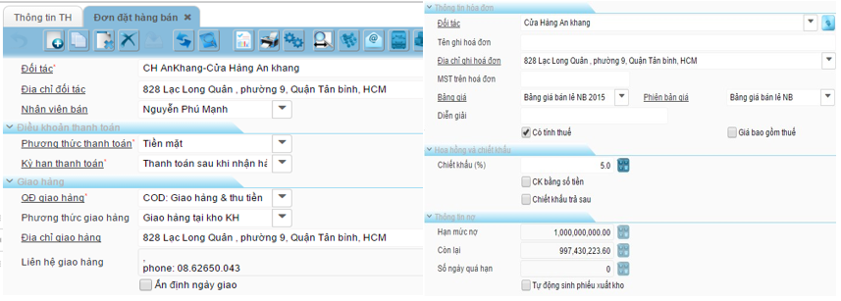
Hình 5. Thông tin đơn hàng bán: khách hàng, nhân viên bán, điều khoản thanh toán, hóa đơn, bảng giá, giảm giá thêm,…
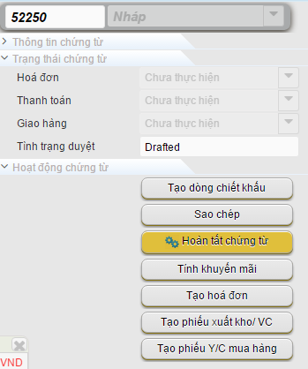
Hình 6. Tình trạnh đơn hàng bán: giao hàng, thanh toán, hóa đơn và các nút lệnh tạo chứng từ liên quan
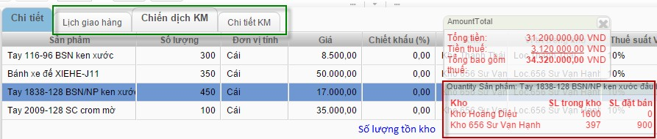
Hình 7. Thông tin tồn kho khi tạo đơn hàng bán, lịch giao hàng, các chương trình khuyến mãi đang áp dụng
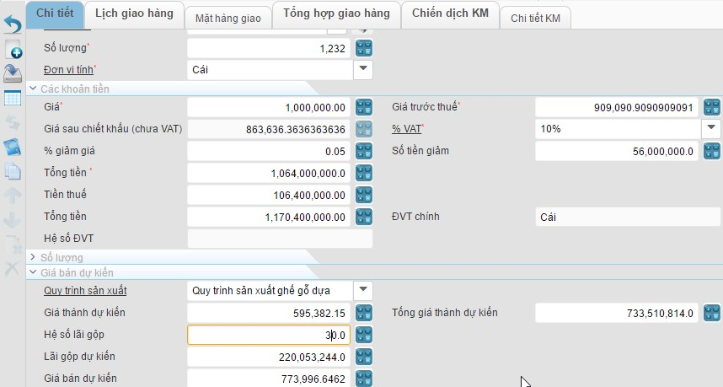
Hình 8. Thông tin giá bán, giảm giá, giá thành dự kiến, giá bán đề nghị và lãi gộp dự kiến trên đơn hàng
Từ thông tin giá thành dự kiến lập được báo cáo lợi nhuận tạm tính và lợi nhuận thực tế của từng
đơn hàng
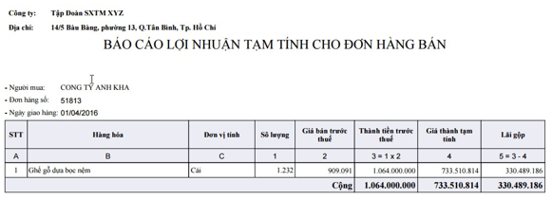
Hình 9. Báo cáo lợi nhuận tạm tính cho đơn hàng
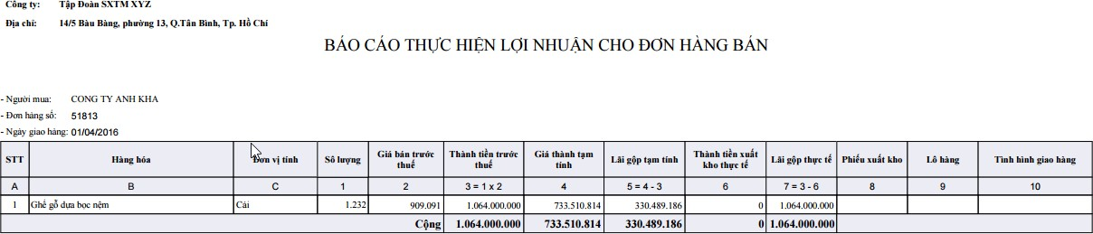
Hình 10. Báo cáo lợi nhuận thực tế cho từng đơn hàng so với kế hoạch

Chuyên mục khuyến mãi
- Chính sách khuyến mãi đa dạng: giảm giá, giảm tiền, tặng quà, tặng điểm & quy đổi điểm, mua n tặng 1, …
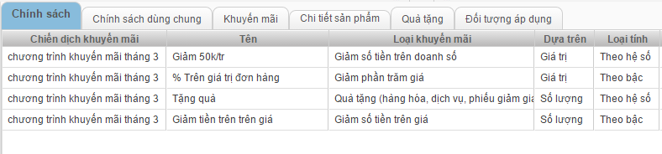
Hình 11. Chính sách đa dạng
- Chính sách khuyến mãi áp dụng riêng từ mặt hàng, ngành hàng,
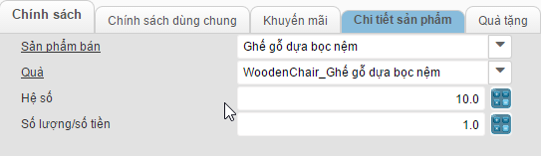
Hình 12. Chính sách mua 10 tặng 1 áp dụng cho mặt hàng cụ thể
- Chính sách áp dụng riêng cho đối tác, nhóm đối tác, kênh bán hàng
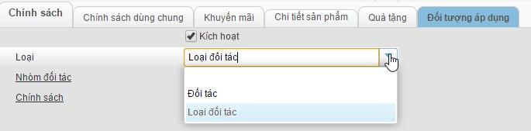
Hình 13. Đối tượng áp dụng chính sách khuyến mãi
- Nhiều chính sách áp dụng đồng thời, bao gồm nhau, loại bỏ nhau.
- Chính sách khuyến mãi áp dụng ngay trên đơn hàng hoặc định kỳ chi trả
- Quản lý ngân sách của chiến dịch khuyến mãi: Giá trị giảm, số lượng quà, giá trị điểm tích lũy.
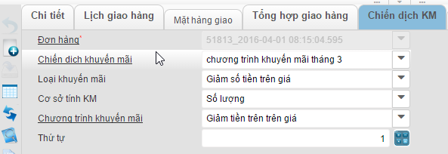
Hình 14. Chọn chiến dịch khuyến mãi trên đơn hàng
- Chọn chiến dịch khuyến mãi, nhấn nút, hệ thống sẽ tính toán số tiền khuyến mãi, sinh ra 1 dòng xuất kho nếu là quà tặng
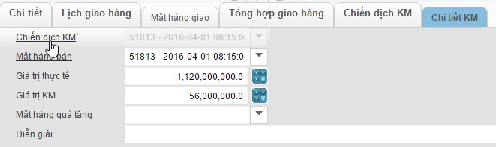
Hình 15. Chi tiết khuyến mãi sau khi chọn chính sách

Chuyên mục tính hoa hồng
- Đối tượng tính hoa hồng có thể là nhân viên bán hàng, nhân viên hỗ trợ, khách hàng, đại lý bán hàng
- Hoa hồng có thể tính theo doanh số chung, doanh số riêng từng ngành hàng, từng mặt hàng.
- Hoa hồng cũng có thể tính trên số lượng bán ra
- Hoa hồng có thể tính theo tỷ lệ, theo con số ấn định
- Hoa hồng có thể tính theo đường thẳng hoặc tính theo phân cấp bậc thang
- Có thể đặt chỉ tiêu doanh số cho các đối tượng, và có thể chia ra từng bậc hoàn thành chỉ tiêu, mỗi bậc hoàn thành có tỷ lệ hoa hồng khác nhau
    - Hoa hồng nhân viên có thể chi riêng hoặc có thể chi chung vào lương

Báo cáo bán hàng
- Báo cáo lãi gộp dự kiến và lãi gộp thực tế từng đơn hàng
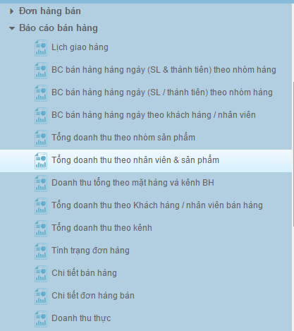  Hình 16. Menu báo cáo bán hàng đa dạng |  | - Báo cáo bán hàng đa dạng theo ngành hàng, theo nhóm khách hàng, theo từng khách hàng, mặt hàng, nhân viên bán hàng  - Báo cáo tình trạng bán hàng của từng đơn hàng: số lượng đã giao, hóa đơn đã xuất  - Báo cáo doanh số từng ngày theo nhóm khách hàng, nhóm sản phẩm, theo nhân viên bán hàng.

PHÂN HỆ QUẢN LÝ QUAN HỆ KHÁCH HÀNG (CRM)
CRM (Customer relationship manaement) là phân hệ của Neo-ERP dùng để
- Thiết lập mối quan hệ với khách hàng và các cộng tác viên
- Duy trì mối quan hệ bằng các giao tiếp. Các cuộc giao tiếp được sắp lịch và dựa vào các sự
kiện như sinh nhật khách hàng, thăm hỏi định kỳ, khảo sát tình hình, ...
- Phân loại khách hàng để có chính sách giao tiếp tốt hơn cho mỗi đối tượng Neo-ERP thực hiện việc này như sau.

Thu thập danh sách thông tin khách hàng, cộng tác viên bán hàng
- Nguồn thu thập thông tin: từ trang web, từ liên hệ điện thoại, từ đăng ký online, từ giới thiệu
- Phân vùng khách hàng / cộng tác viên theo vị trí địa lý

Phân bổ danh sách cho người phụ trách
- Để tránh trùng lấp, hệ thống sẽ hỗ trợ chia danh sách cho các nhân viên phụ trách theo số lượng hoặc theo tỷ lệ %
- Mỗi nhân viên quản lý vá chịu trách nhiệm số khách hàng/cộng tác viên được phân công

Sắp lịch giao tiếp với khách hàng
- Mỗi khách hàng sẽ được đánh giá phân loại theo dạng khách hàng mới, khách hàng tiềm năng, khách hàng lâu bền. Nếu cộng tác viên đã có doanh số thì phân loại theo mức doanh số
- Mỗi khách hàng sẽ được sắp lịch giao tiếp và số lần gọi, chu kỳ gọi tùy vào loại khách hàng được nhân viên phụ trách đánh giá

Thực hiện các cuộc gọi giao tiếp
- Neo-ERP có thể kết nối với tổng đài điện thoại và người dùng có thể gọi cho khách hàng trực tiếp từ giao diện ERP
- Có các nội dung giao tiếp mẫu đối với từng loại khách hàng để nhân viên thực hiện theo
- Các cuộc gọi sẽ được ghi nhận thời gian bắt đầu, kết thúc và tính ra thời gian thực hiện
- Sau cuộc gọi, dựa vào kết quả nói chuyện, nhân viên có thể đánh giá lại mức độ tiềm năng của khách hàng. Căn cứ vào mức độ mới, hệ thống sẽ tự động lên lịch cho lần gọi kế tiếp sau 1 số ngày xác định trước.

Tổng kết đánh giá
ERP sẽ tổng kết thông tin của các lần giao tiếp thành những báo cáo phân tích khách hàng, đánh giá tiềm năng khách hàng, và báo cáo về kết quả quá trình thực hiện của nhân viên

PHÂN HỆ MUA HÀNG

Quản lý mua hàng trên đơn hàng mua
Tương tự đơn hàng bán, đơn hàng mua cũng chứa nhiều thông tin để quản lý việc mua hàng.
- Đơn hàng mua có thể được tạo ra từ yêu cầu mua hàng của bộ phận bán hàng
- Trên đơn hàng mua có thể khai báo phương thức thanh toán, lịch thanh toán, thời hạn giao
hàng
- Đơn hàng nhập khẩu co thêm thông tin Incoterm, phương thức giao hàng quốc tế, kỳ hạn thanh
toán và người thụ hưởng không phải người bán
- Từ đơn hàng mua có thể tạo ra phiếu nhập kho theo lịch giao hàng, hóa đơn, tờ khai hải quan
- Thuế nhập khẩu và các loại thuế khác (không phải VAT) được tự động hạch toán và tính vào giá nhập kho
- Các chi phí bổ sung như chi phí vận chuyển, chi phí cảng vụ, lưu kho, nâng hạ container, … cũng được tự động phân bổ vào giá vốn cho các mặt hàng nhập kho.
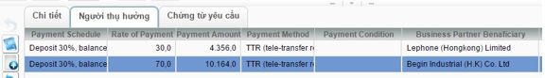
Hình 17. Thông tin người thụ hưởng theo điều kiện thanh toán
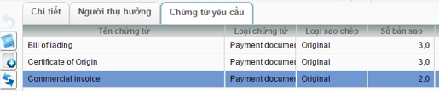
Hình 18. Thông tin chứng từ yêu cầu khi giao hàng nhập khẩu
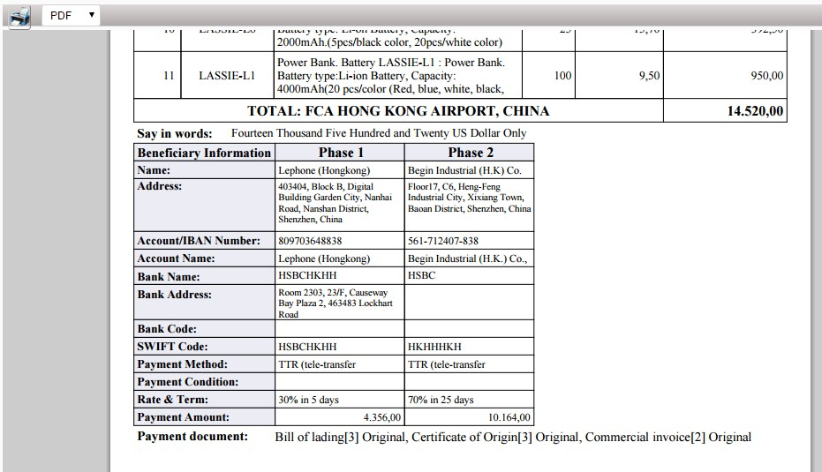
Hình 19. Mẫu in đơn hàng nhập khẩu với các thông tin đã khai báo: phương thức giao hàng quốc tế, cảng giao hàng, lịch thanh toán, người thụ hưởng, chứng từ phải giao khi nhận hàng

Tính năng chọn nhà cung cấp trên đơn hàng
Khi tạo đơn hàng mua trên ERP và trình duyệt, nhân viên thu mua có thể đính kèm 3 bản báo giá của 3 nhà cung cấp dạng pdf vào đơn hàng. Không những thế, nhân viên thu mua còn có thể điền giá của 3 nhà cung cấp vào ERP cho từng mặt hàng. Mỗi nhà cung cấp có thể giảm giá hay không cũng có thể hiển thị.
Người có trách nhiệm phê duyệt sẽ thấy ngay và chọn luôn nhà cung cấp trên ERP và phê duyệt. Nhân viên thu mua sẽ biết phải mua từ nhà cung cấp được duyệt.
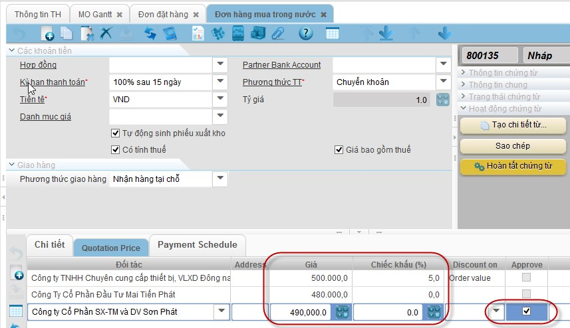
Hình 20. Giá của 3 nhà cung cấp và sự phê duyệt

Báo cáo mua hàng
    - Các báo cáo về tình hình thực hiện đơn hàng mua
    - Báo cáo công nợ đối với nhà cung cấp
    - Để xem các tình trạng phiếu yêu cầu mua hàng, các mặt hàng bị hư hỏng, các phiếu yêu cầu chưa được mua hay các chi tiết nhận hàng, mua hàng, ERP có các báo cáo mua hàng như sau:
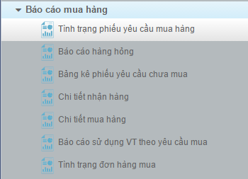
Hình 21. Các báo cáo mua hàng

PHÂN HỆ QUẢN LÝ MẶT HÀNG & KHO

Quản lý mặt hàng
- Neo-ERP cho phép khai báo các thuộc tính đa dạng cho các mặt hàng thuộc mọi ngành kinh doanh kể cả sản xuất. Mỗi mặt hàng sẽ được định nghĩa một bộ thuộc tính và mỗi thuộc tính chọn một giá trị. Các giá trị đó sẽ được dùng để tạo ra mã sản phẩm (part number)
- Mặt hàng có thể khai báo thời hạn bảo hành, thời hạn sử dụng
- Neo-ERP quản lý hàng hóa theo từng lô nhập hàng, từ đó có thể tính giá xuất kho theo FIFO hoặc FEFO, và theo dõi hàng hóa nếu có bị trả về
- Mặt hàng điện tử đặc biệt như điện thoại, máy tính bảng, … sẽ được quản lý chi tiết theo số serie của từng món hàng, từ đó quản lý được thời hạn bảo hành của từng đơn vị sản phẩm bán ra.
- Mỗi nhóm ngành hàng có thể được sử dụng riêng rẽ khi áp dụng các chương trình khuyến mãi,
giảm giá
- Một mặt hàng có thể là 1 phức hợp nhiều thành phần

Quản lý kho và vị trí trong kho
- Neo-ERP có thể quản lý nhiều kho, cũng như các vị trí trong kho theo tọa độ 3 chiều.
- Mỗi kho sẽ khai báo kho nguồn dùng để bổ sung khi hàng trong kho thiếu hụt
- Mỗi kho có thể khai báo mức tồn kho tối đa, tối thiểu cho từng mặt hàng. Khi hàng tồn hoặc lượng hàng đặt mua khiến cho hàng tồn xuống dưới mức tối thiểu sẽ sinh ra phiếu yêu cầu chuyển kho từ kho nguồn. Nếu kho nguồn cũng xuống dưới mức tối thiểu thì sẽ tự động sinh ra phiếu yêu cầu mua hàng.
- Số lượng đặt mua sẽ thiết lập để duy trì mức tối đa, mức tối thiểu, và số lượng mua tùy chọn.

Báo cáo kho
- Các báo cáo tồn kho theo kho, theo số lượng, theo số lượng và giá trị, theo lô hàng nhập, …
- Sổ chi tiết vật tư hàng hóa theo kho, theo lô hàng.

PHÂN HỆ VẬN CHUYỂN GIAO HÀNG (KHO VẬN)

Quản lý vận chuyển giao hàng
Từ đơn hàng bán và lịch giao hàng, có thể sinh ra phiếu vận chuyển:
- Bao gồm những đợt hàng cần giao trong ngày
- Bao gồm những khách hàng cần giao trong cùng khu vực
- Có thể điều chỉnh số lượng giao
- Có thể khai báo lộ trình giao hàng và tự động tính cự ly vận chuyển
- Khi hoàn tất giao hàng, sẽ cập nhật số lượng giao chính xác vào đơn hàng và lần giao hàng.
Số chênh lệch sẽ tự điều chỉnh vào lần giao hàng sau.
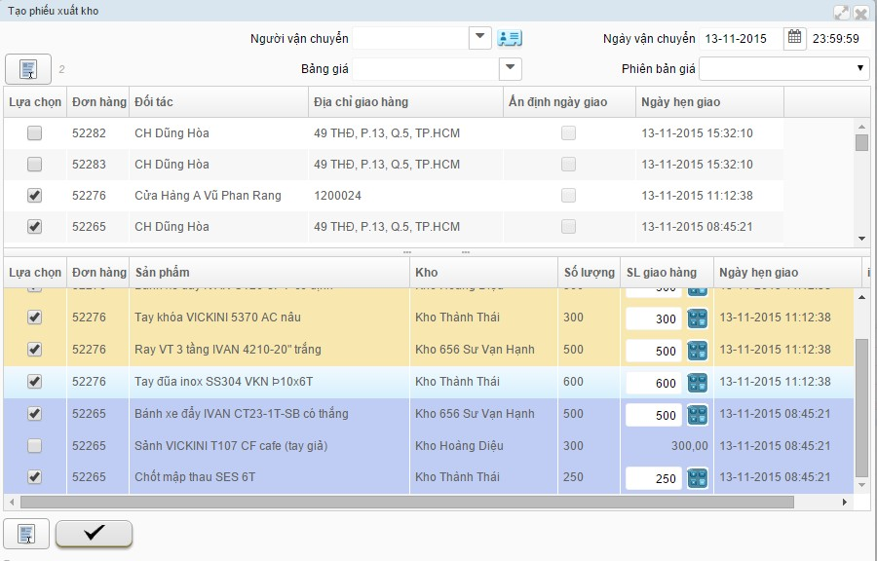
Hình 22. Khung chọn để điều phối vận chuyển

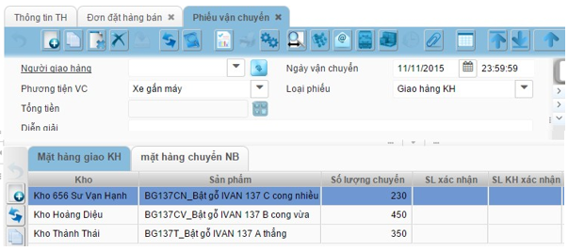
Hình 23. Phiếu vận chuyển

Tính lương vận chuyển
Nếu có nhu cầu tính lương cho nhân viên vận chuyển, Erp sẽ hỗ trợ:
- Căn cứ vào bảng khai báo mức lương, bảng hệ số vận chuyển theo cự ly, đơn giá vận chuyển, sẽ tính được tiền lương của 1 phiếu vận chuyển
- Nếu giao hàng ngoài giờ sẽ tính lương tăng ca theo hệ số quy định
- Nếu có thu tiền khách hàng và có phụ cấp thu tiền, sẽ tính phụ cấp
- Cuối tháng, khi tính lương, hệ thống sẽ tính bằng cách cộng tất cả các phiếu vận chuyển trong
tháng
- Có thể sinh ra phiếu thu tiền khách hàng từ phiếu vận chuyển.
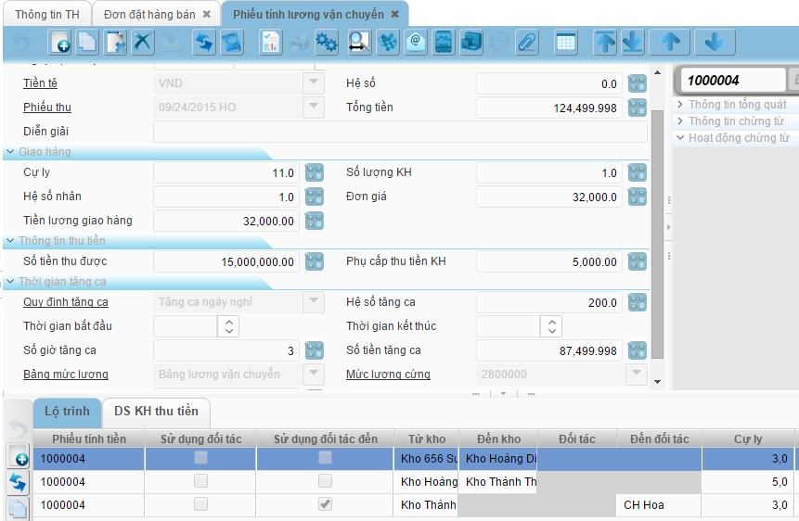
Hình 24. Phiếu tính lương vận chuyển, giao hàng, thu tiền và tăng ca

PHÂN HỆ QUẢN LÝ SẢN XUẤT

Quy trình quản lý sản xuất
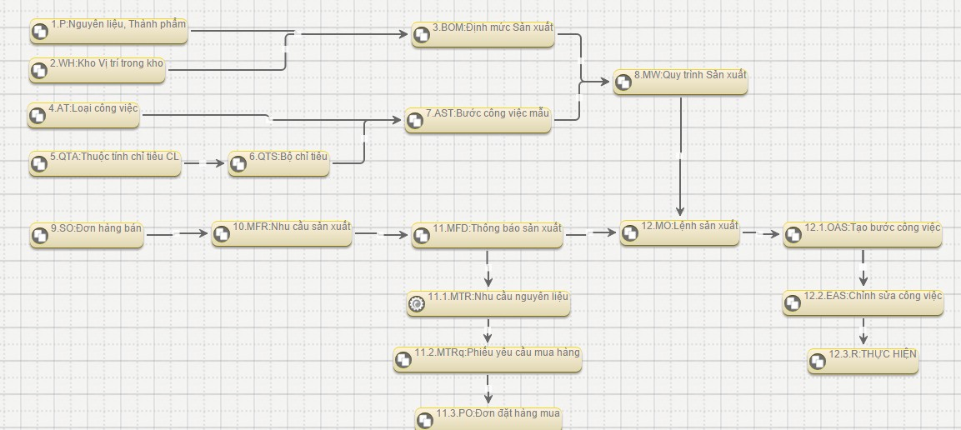
Hình 25. Quy trình quản lý sản xuất trên hệ thống

Tạo dữ liệu và khai báo ban đầu cho việc thiết lập ra quy trình sản xuất:
- Bước 1: khai báo các mặt hàng nguyên liệu, thành phẩm, bán TP.
- Bước 2: khai báo các kho chứa bao gồm các kho tạm dùng trong sản xuất. Từ đó tạo ra bộ định mức và công thức sản xuất cho tất cả TP & BTP (3)
- Bước 5: khai báo thuộc tính của các chỉ tiêu chất lượng, từ đó tạo ra bộ chỉ tiêu chất lượng. Cộng với bước 4 khai báo công việc chính, sẽ tạo ra bộ các bước công việc mẫu cho từng khâu sản xuất.
- Bước 8: tạo quy trình sản xuất từ các công việc và công thức định mức sản xuất

Lập kế hoạch sản xuất.
- Bước 9 tạo các đơn hàng bán, từ đó tính ra nhu cầu sản xuất ở bước 10, và lập thông báo sản xuất ở bước 11.
- Thông báo SX sau khi duyệt sẽ sinh ra Lệnh sản xuất (bước 12). Bước 12.1 sinh ra các bước công việc, có thể chỉnh sửa ở bước 12.2, cuối cùng cho thực hiện 12.3

Các bước tính toán nhu cầu nguyên liệu
- Bước 11.1: Tính nhu cầu,
- Bước 11.2:Tạo phiếu yêu cầu mua,
- Bước 11.3: tạo đơn hàng đặt mua.

Công thức & định mức - Tính giá thành kế hoạch
Neo-ERP cho phép khai báo công thức nhiều cấp, phân rã sản phẩm thành nhiều thành phần, nhiều cấp. Mỗi thành phần nhỏ nhất sẽ khai báo số lượng nguyên vật liệu đầu vào, giờ công, nguồn lực sử dụng và thời gian sử dụng. Cũng có thể khai báo một tỷ lệ chi phí quản lý chung trong sản xuất.
Từ công thức định mức cho các sản phẩm, bao gồm cả bán thành phẩm trung gian từ giai đoạn trước chuyển sang giai đoạn sau, có thể khai báo giá thành kế hoạch dựa vào:
- Giá nhập kho nguyên vật liệu gần nhất
- Giá thành kế hoạch của bán thành phẩm giai đoạn trước
- Thời gian lao động và đơn giá nhân công cho nhiều cấp bậc thợ
- Thời gian sử dụng nguồn lực và chi phí khấu hao của nguồn lực
- Chi phí chung và chi phí gián tiếp tính phần trăm trên chi phí nguyên vật liệu, nhân công, hoặc cả hai cộng lại.
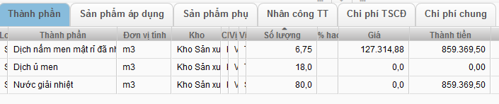
Hình 26. Thành phần và chi phí nguyên liệu đầu vào
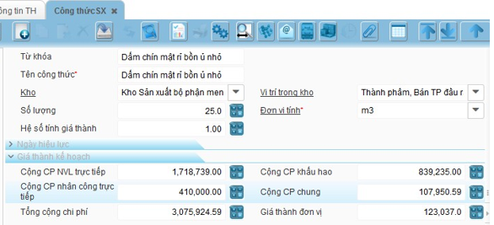
Hình 27. Tổng chi phí

Tính nhu cầu nguyên vật liệu MRP (Material requirement planning)

Nhu cầu sản xuất
Nhu cầu sản xuất được tính toán dựa trên đơn hàng bán đã được phê duyệt, trừ bớt số lượng thành phẩm tồn kho, trừ số lượng đang sản xuất theo thông báo sản xuất cũ, và trừ số lượng đã giao cho khách hàng.
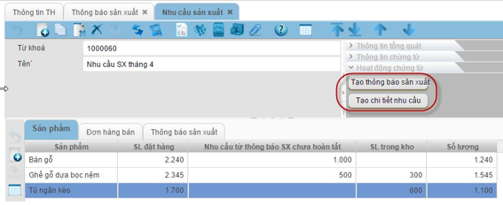
Hình 28. Nhu cầu sản xuất được tính toán khi nhấn nút Tạo chi tiết nhu cầu
Theo hình trên, khi nhấn nút tạo nhu cầu sẽ tính ra kết quả:
- Bàn gỗ được đặt hàng 2.240 cái, đang sản xuất 1.000, còn lại cần sản xuất 1.240
- Ghế gỗ dựa được đặt hàng 2.345 cái, đang sản xuất 500, kho còn tồn 300, cần sản xuất 1.545
- Tủ ngăn kéo được đặt 1.700, còn tồn kho 600, cần sản xuất 1.100

Tạo thông báo sản xuất mới:
Khi nhấn nút “Tạo thông báo sản xuất” từ nhu cầu sản xuất sẽ sinh ra thông báo sản xuất mới, và có gắn liên kết như sau:
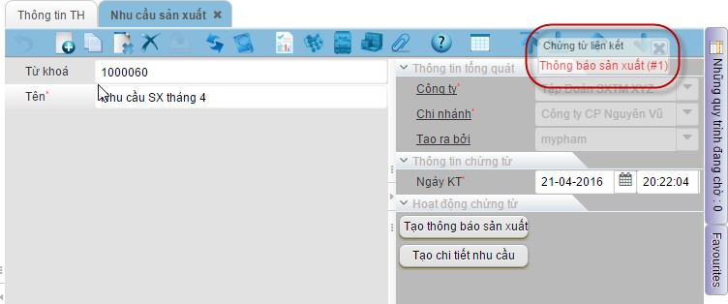
Hình 29. Liên kết đến thống báo sản xuất đã tạo ra

Nhu cầu nguyên vật liệu
Từ thông báo sản xuất vừa tạo ra trong mục 3.b, Khi nhấn nút tạo lệnh sản xuất sẽ tính toán nhu
cầu nguyên vật liệu.
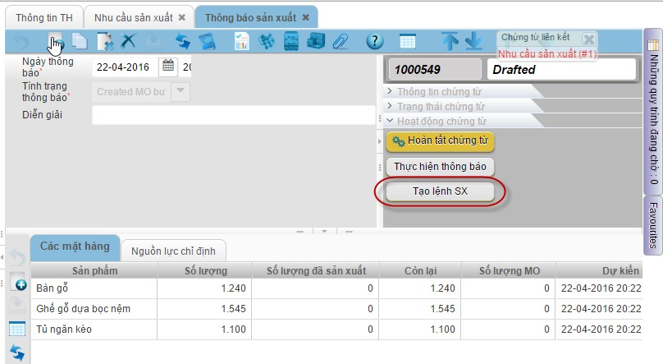
Hình 30.Nhấn nút tạo lệnh sản xuất trên thông báo sản xuất
Việc tính toán nhu cầu sản xuất thực hiện tự động trên giao diện như sau:
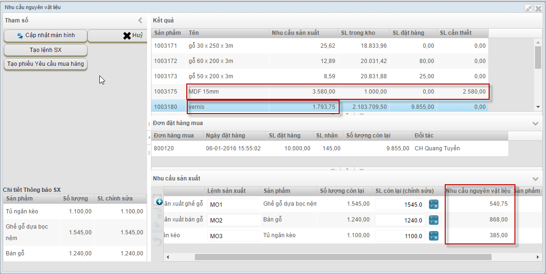
Hình 31. Nhu cầu nguyên vật liệu cho sản xuất 3 mặt hàng với số lượng yêu cầu sản xuất
Theo hình 31, nhu cầu vernis được tính từ định mức là 1.793,75 kg, trong kho tồn 2.103.709 kg. Ngoài ra còn đơn hàng mua số 800120 ngày 06/01/2016 với số lượng 10.000 kg, đã nhận 145 kg, còn 9.855 kg sẽ nhận, nên không cần phải mua.
Nếu người dùng thay đổi số lượng sản xuất cho phù hợp với thực tế hoặc vì lý do khác, hệ thống sẽ tính lại:
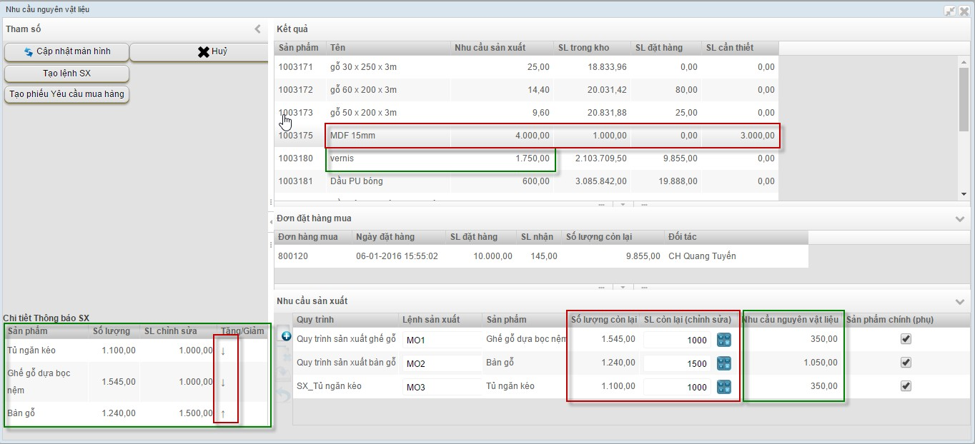
Hình 32. Tính lại nhu cầu vật liệu khi thay đổi số lượng sản xuất
Theo hình 36, khi thay đổi số lượng sản xuất, hệ thống tính lại nhu cầu vật liệu cho mặt hàng vernis giảm xuống 1.750 kg. Trong khi đó mặt hàng ván MDF 15mm tăng từ 3.580 m² lên 4000 m², nhu cầu mua tăng từ 2.580 lên 3.000 m2.
Ngoài ra, trong khung bên trái sẽ hiển thị các mũi tên minh hoạ cho việc tăng hay giảm số lượng
Khi nhấn nút “Tạo phiếu yêu cầu mua”, hệ thống sẽ tự sinh ra phiếu yêu cầu với những mặt hàng đang thiếu.
Khi nhấn nút “Tạo lệnh sản xuất”, hệ thống sẽ sinh ra lệnh sản xuất với số lượng được chỉnh sửa.

Lệnh sản xuất và sắp xếp lịch sản xuất
Khi có nhu cầu sản xuất từ đơn hàng bán hoặc theo kế hoạch sản xuất cả năm, cả quý, doanh
nghiệp sẽ ban hành lệnh sản xuất:
- Lệnh sản xuất sẽ khai báo sản phẩm sản xuất, số lượng cần sản xuất và quy trình sản xuất áp
dụng.
- Neo-ERP sẽ thực hiện việc sắp xếp lịch sản xuất chi tiết đến từng bước công việc đã khai báo trong bước công việc mẫu và quy trình sản xuất
- Việc sắp xếp lịch SX sẽ tính đến việc phân bố nguồn lực chính, phụ, cho từng công đoạn SX
và từng bước sản xuất.
- Việc phân bố nguồn lực còn dựa trên cơ sở công suất tối đa, tối thiểu của nguồn lực sử dụng. Ngoài ra, nếu khai báo giờ hạn chế sử dụng nguồn lực, hệ thống cũng tự động ngắt quãng thời gian sử dụng nguồn lực này. Người dùng có thể xem biểu đồ so sánh công suất tối đa của nguồn lực với việc sắp xếp lịch, nếu vượt thì có thể sắp xếp lại cho hợp lý.
- Việc sắp lịch sản xuất còn hỗ trợ việc phân luồng sản xuất cho những lệnh sản xuất đồng thời.
người dùng sẽ xem được biểu đồ sắp xếp lịch theo luồng
- Các công đoạn sản xuất và các bước của chúng sẽ được nhân bản lên để đạt số lượng sản phẩm cuối.
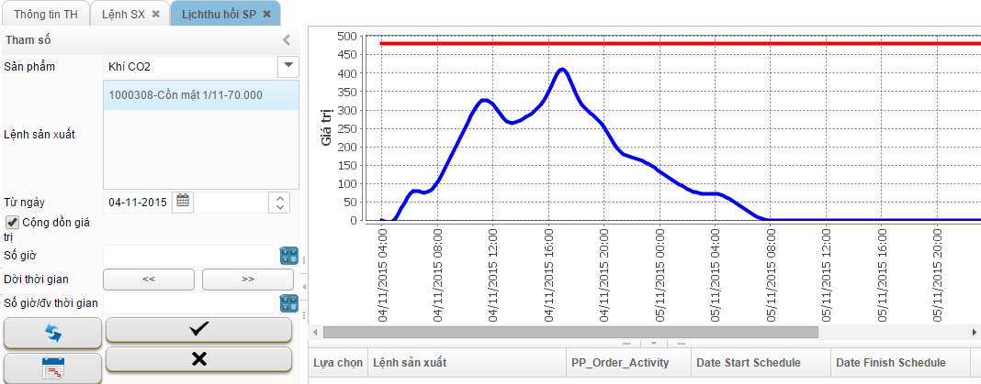
Hình 33. Biểu đồ so sánh công suất tối đa của nguồn lực và việc sử dụng của lịch sản xuất
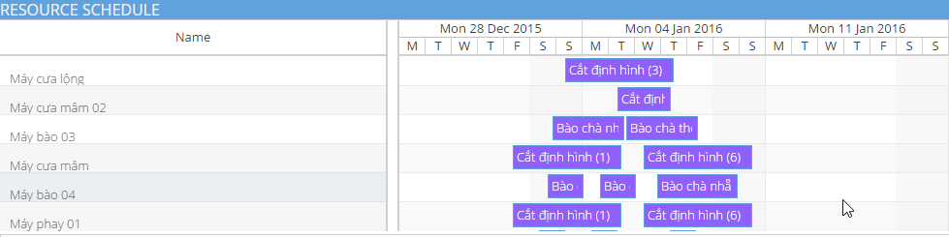
Hình 34. Biều đồ sắp xếp nguồn lực
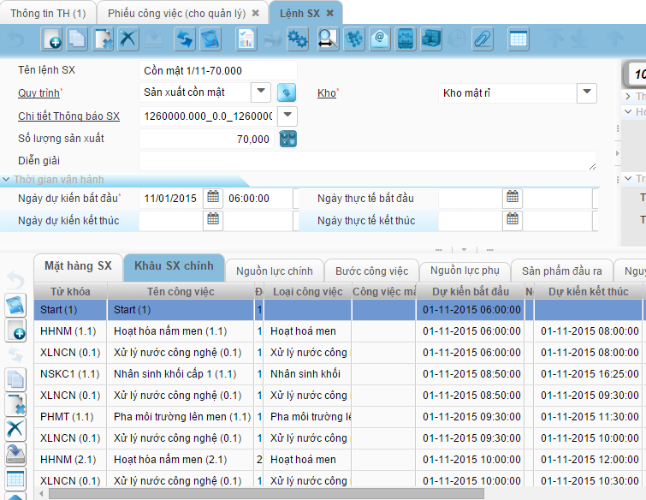
Hình 35. Lệnh sản xuất với các khâu SX và bước công việc

Biểu đồ Gantt cho sản xuất có thêm thực trạng sử dụng nguồn lực
Sau khi ERP đã sắp lịch cho các lệnh sản xuất sẽ có một biểu đồ Gantt để theo dõi tiến độ của từng lệnh sản xuất, chi tiết đến các công đoạn.
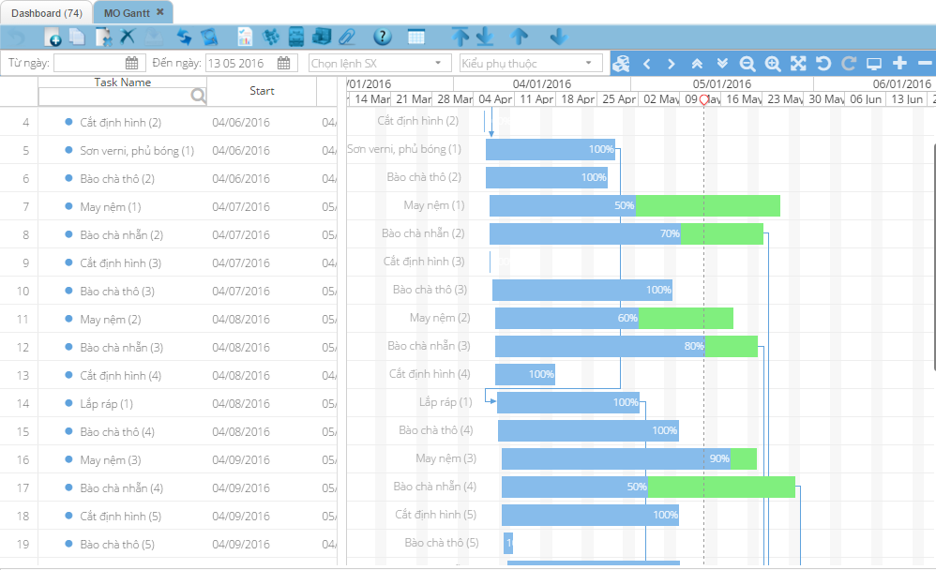
Hình 36. Biểu đồ Gant tiến độ sản xuất
Ngoài ra, biểu đồ Gantt còn cho thấy tình hình sử dụng từng nguồn lực tương ứng của các bước sản xuất. Không những thế, biểu đồ Gantt còn cho biết đã sử dụng bao nhiêu phần trăm công suất của nguồn lực trong từng ngày.
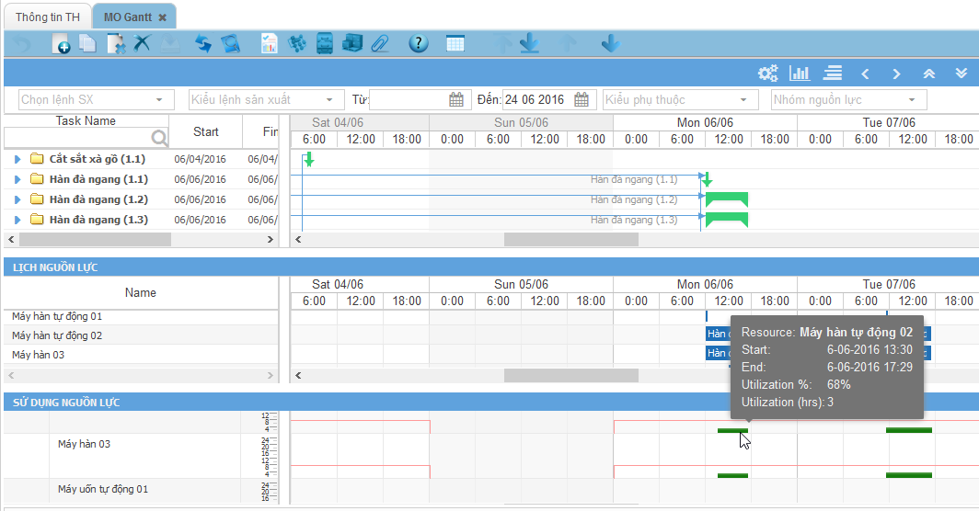
Hình 37. Biều đồ gant với nguồn lực sử dụng và tỷ lệ sử dụng
Các nguồn lực không bị quá tải nên thể hiện màu xanh, mức sử dụng là 68%

Tính năng dự báo cho việc sử dụng nguồn lực
Giả sử nhà máy đang thực hiện một số lệnh sản xuất cho các đơn hàng hiện tại, và hệ thống ERP đã sắp lịch sản xuất và phân bố nguồn lực hợp lý như mục 10. Khi có 1 số đơn hàng mới chờ phê duyệt, người lãnh đạo sẽ muốn biết nếu nhận hết các đơn hàng này có kịp thời gian giao hàng hay không, để quyết định tiếp nhận hết tất cả các đơn hàng mới này, hay chỉ nhận 1 phần, v.v…
NeoERP hỗ trợ cho nhà lãnh đạo tạo ngay một số lệnh sản xuất giả lập sao cho bảo đảm lịch giao hàng của đơn hàng bán, và xem ngay biểu đồ Gantt trước và sau khi có các lệnh sản xuất giả lập này
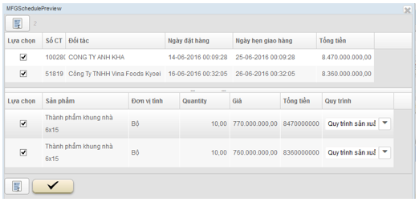
Hình 38. Chọn đơn hàng bán để tạo lệnh sản xuất giải lập
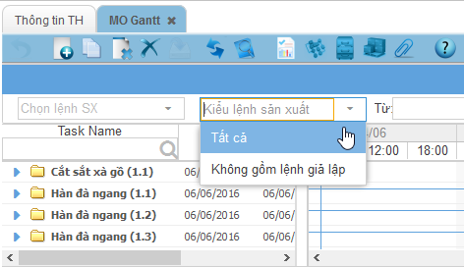
Hình 39. Chọn xem biểu đồ bao gồm lệnh giải lập
Nếu các lệnh sản xuất giả lập này gây ra quá tải cho 1 hoặc một số nguồn lực, nhà lãnh đạo sẽ nhìn thấy và quyết định lại:
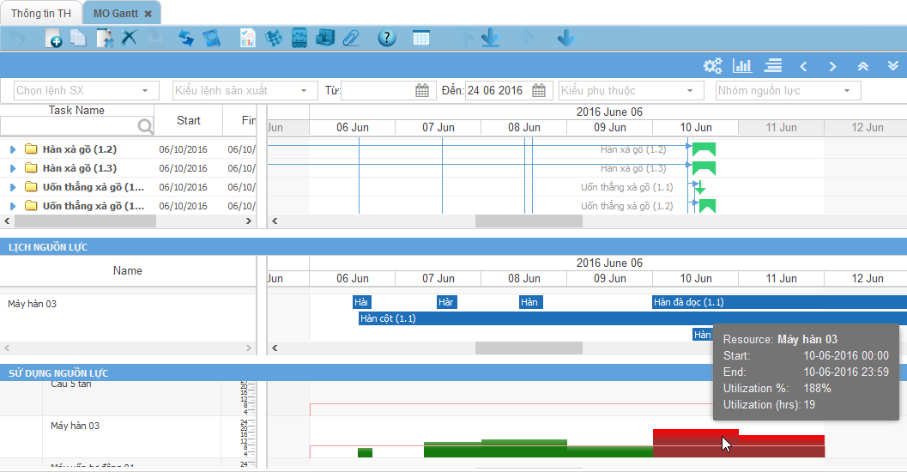
Hình 40. Các nguồn lực bị quá tải màu đỏ
Các nguồn lực bị sử dụng quá tải sẽ hiển thị màu đỏ và mức sử dụng vượt quá 100%, thời gian sử dụng quá 8 giờ quy định.
- Nếu quyết định bỏ bớt một vài đơn hàng, nhà lãnh đạo sẽ lập lại quá trình tạo lệnh sản xuất giả lập và chỉ chọn một số đơn hàng, bỏ bớt 1 số đơn hàng. Lúc này biểu đồ Gantt sẽ vẽ lại với các đơn hàng giả lập mới tạo này, người dùng sẽ xem lại sự thay đổi của việc xung đột nguồn lực
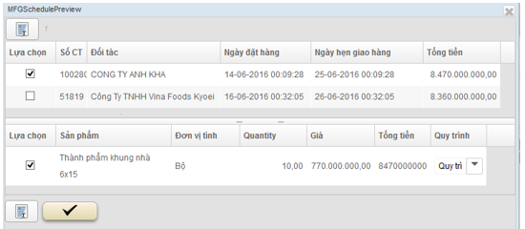
Hình 41. Chỉ chọn 1 đơn hàng để tạo lệnh sản xuất giải lập
- Nếu quyết định thương thuyết với khách hàng để dời ngày giao hàng, người dùng sẽ sửa
ngày giao hàng và chạy lại quá trình nêu trên để kiểm tra lại
- Người dùng có thể vẫn chấp nhận tất cả đơn hàng, nhưng dựa vào sự xung đột nguồn lực sẽ quyết định thuê thêm máy móc gì, vào thời điểm nào để có thể hoàn tất đơn hàng kịp thời gian. Hoặc có thể tổ chức tăng ca nếu không muốn thuê máy móc thiết bị

Thông tin sản xuất trên Dashboard
Trên giao diện màn hình dashboard thể hiện các biểu đồ được cập nhật liên tục giúp cho người dùng có thể theo dõi tiến trình Lệnh sản xuất, các biểu đồ phụ phẩm, các doanh thu doanh số hằng ngày, theo tháng hay các biểu đồ số lượng sản phẩm.
Dưới đây là các biểu đồ được thể hiện trên giao diện Dashboard.
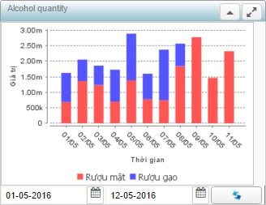  Hình 42. Biểu đồ sản lượng sản phẩm sản xuất trong tháng | 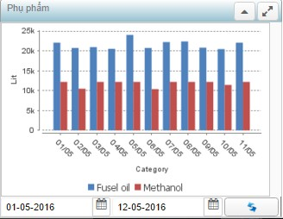  Hình 43.Biểu đồ thu hồi phụ phẩm
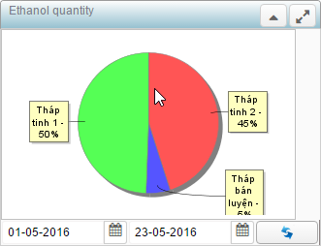  Hình 44.Biểu đồ sản phẩm theo nguồn lực | 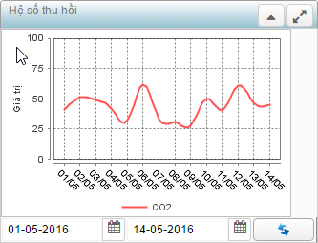  Hình 45.Biểu đồ hệ số thu hồi CO2

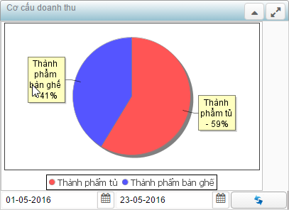  Hình 46. Biểu đồ cơ cấu doanh thu theo ngành hàng | 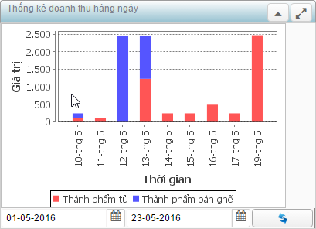  Hình 47. Thống kê doanh thu hàng ngày
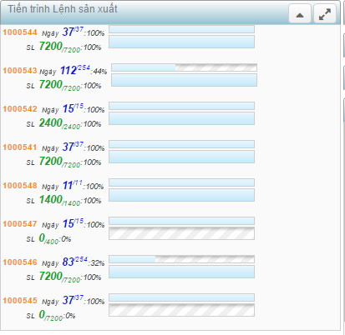  Hình 48. Biểu đồ tiến trình sản xuất của các lệnh sản xuất đang thực hiện | 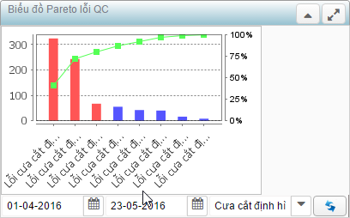  Hình 49. Biểu đồ Pareto thống kê các dạng lỗi trong sản xuất

Tính giá thành sản phẩm
- Kết thúc lệnh sản xuất hoặc cuối kỳ kế toán, hệ thống sẽ tính giá thành nhập kho chính xác. Các chi phí gián tiếp sẽ được phân bổ cho thành phẩm/ bán thành phẩm nhập kho, thành phẩm & bán thành phẩm dở dang nếu có
- Chi phí gián tiếp có thể phân bổ cho từng sản phẩm theo tiêu chí phân bổ người dùng chọn: Phân bổ theo nguyên vật liệu chính, theo chi phí trực tiếp, …
- Sản phẩm dở dang có thể đánh giá mức độ hoàn thành trên hệ thống, từ đó, hệ thống sẽ phân bổ tất cả chi phí cho cả sản phẩm dở dang theo tỷ lệ hoàn thành của từng công đoạn sản xuất.

PHÂN HỆ BẢO TRÌ
Theo tổng kết từ thực tế của các nghiên cứu thì công tác bảo trì trong lĩnh vực sản xuất rất quan trọng trong môi trường cạnh tranh hiện nay để:
- Giảm sự cố ngừng máy không mong muốn và các phí phạt liên quan khi ngừng máy do hỏng hóc đặc biệt trong lĩnh vực cung cấp hơi.
- Tăng hiệu suất máy khi các bộ phận máy móc khác nhau đều chạy tốt, trơn tru.
- Giảm các sự cố về tai nạn lao động.
- Tuân thủ các chỉ tiêu kiểm tra, đo đạc.
- Đảm bảo sự hài lòng của khách hàng (đúng thời hạn, đủ số lượng, chất lượng)
Chính vì hiểu được tầm quan trọng đó nên công ty Neotek với kinh nghiệm hoạt động trong lĩnh vực sản xuất (đặc biệt là những nhà máy có sử dụng lò hơi: các nhà máy chưng cất cồn, chế biến thức ăn gia súc, …) đã tích hợp vào hệ thống NeoERP phần hành bảo trì ngăn ngừa tổng thể (Total Preventive Maintenance), hướng đến mục tiêu bảo trì năng suất toàn diện (Total Productive Maintenance) với các quy trình, và các biện pháp kỹ thuật để thực hiện công tác bảo trì.
Để thực hiện công việc bảo trì trước tiên ta phải thiết lập:
- Thiết lập loại bảo trì, thời gian bảo trì, lần bảo trì cuối cho nguồn lực,
- Khai báo các tình huống và biện pháp xử lý trong bảo trì,
- Khai báo các công việc bảo trì mẫu.
Sau đó sẽ sắp lịch bảo trì và thực hiện các công việc bảo trì.
Trong quá trình bảo trì sẽ phát sinh việc thay thế các phụ tùng, phụ kiện. ERP Neotek sẽ quản lý việc đề xuất mua, sử dụng phụ tùng thay thế cho từng cụm thiết bị và từng vị trí đặt phụ tùng. Mỗi khi thay thế phụ tùng tại 1 vị trí, sẽ lưu lại lịch sử thay thế tại vị trí đó để có thể thống kê tần suất thay thế tại những vị trí khác nhau.
Các vật tư phụ tùng mua về nhập kho vào kho chính toàn công ty, sau đó mới xuất kho theo nhu cầu sử dụng. Việc mua hàng có thể mua theo nhu cầu hoặc mua theo kế hoạch, nhưng chỉ xuất dùng theo yêu cầu hoặc theo kế hoạch bảo trì của trạm đó.
Sơ đồ quy trình thiết lập và thực hiện bảo trì thể hiện trên sơ đồ sau:
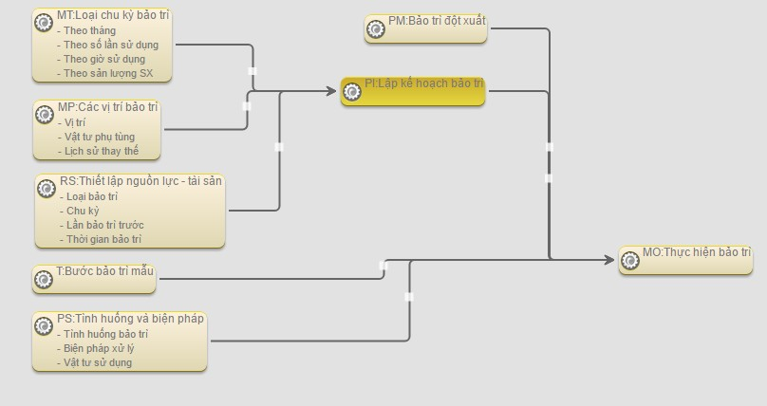
Hình 50. Sơ đồ quy trình thiết lập và thực hiện bảo trì
Các bước của quy trình này thể hiện như sau:

Thiết lập trên nguồn lực – tài sản để bảo trì
Mỗi cụm máy móc hoặc cụm nguồn lực là một tài sản có giá trị lớn và có thể coi là một hệ thống nguồn lực lớn trong sản xuất. Bên trong sẽ có những nguồn lực nhỏ hơn và là thành phần của nguồn lực lớn. Mỗi nguồn lực dù lớn hay nhỏ đều phải có kế hoạch bảo trì, và phải có quy trình chi tiết cho việc bảo trì.
Do đó cần thiết lập các thông tin về bảo trì trên mỗi nguồn lực như sau:
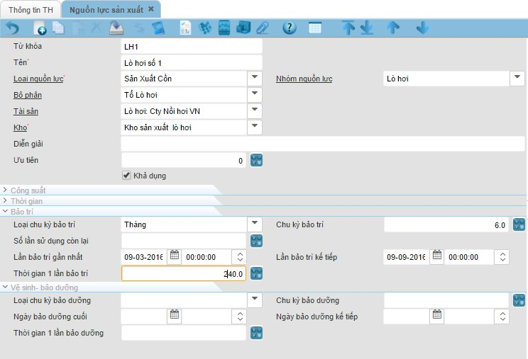
Hình 51. Thiết lập thông tin bảo trì trên cửa sổ nguồn lực
- Loại bảo trì: Tùy đặc tính kỹ thuật của máy móc thiết bị, mỗi nguồn lực có thể có chu kỳ bảo trì khác nhau dựa trên thời gian (tháng, ngày), giờ sử dụng, số lần sử dụng, sản lượng sản xuất. Trên ERP sẽ chọn loại chu kỳ bảo trì như hình sau:
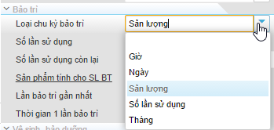
Hình 52. Chọn loại chu kỳ bảo trì
- Nếu là sản lượng hoặc thời gian thì điền chu kỳ là thông số thích hợp
- Nếu là sản lượng thì ghi tên sản phẩm do nguồn lực này sản xuất ra
- Nếu là số lần sử dụng thì điền số lần sử dụng quy định phải thực hiện bảo trì
Trong tất cả các loại chu kỳ bảo trì như trên, hệ thống ERP sẽ tự động tăng dần sản lượng sản xuất, hoặc thời gian sử dụng, hoặc số lần sử dụng vào nguồn lực, để khi đến hạn bảo trì, hệ thống sẽ thông báo (hoặc sắp lịch sẵn) để thực hiện bảo trì. Khi đã sắp lịch thì sẽ biết lần bảo trì kế tiếp là ngày nào.

Khai báo vị trí phụ tùng thay thế trong hệ thống nguồn lực
Một hệ thống nguồn lực thí dụ hệ thống cấp hơi sẽ có nhiều cụm thành phần như cụm đường ống vào, cụm lò đốt, cụm phân phối hơi, cụm đường ống hơi đầu ra.
Mỗi cụm sẽ có nhiều chi tiết trong đó có những chi tiết giống nhau hoặc khác nhau, và mỗi chi tiết ở những vị trí khác nhau. Những vị trí khác nhau như vậy có khi ảnh hưởng đến tuổi thọ của chi tiết tại vị trí đó. Vậy việc khai báo các chi tiết tại từng vị trí là cần thiết để có thể thống kê và dự báo những “điểm nóng” sẽ phải thay thế thường xuyên hơn những vị trí khác
Khai báo trên ERP như sau:
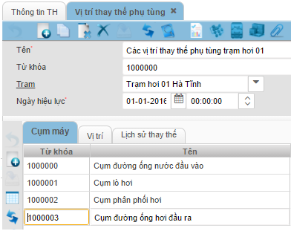
Hình 53. Cửa sổ khai báo các vị trí thay thế phụ tùng của trạm cấp hơi: tab cụng máy
Theo Hình 53, có thể phân chia 1 hệ thống thành những cụm tùy ý theo yêu cầu quản lý, mỗi cụm
có những vị trí cần phải thay thế phụ tùng như van hơi, đồng hồ áp suất, … Các vị trí khai báo như sau:
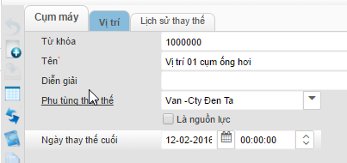
Hình 54. Khai báo các vị trí cần thay thế phụ tùng
Mỗi vị trí khai báo 1 loại phụ tùng thường phải thay thế, và có hiển thị ngày thay thế cuối
Ngoài ra, mỗi lần thay thế trong những lần bảo trì sẽ được tự động cập nhật vào lịch sử thay thế như sau:
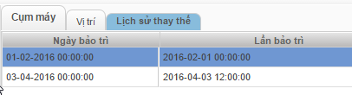
Hình 55. Các lần thay thế van tại vị trí 01 cụm ống hơi
Từ các lần thay thế tại tất cả các vị trí này, có thể thống kê tần suất thay thế tại các vị trí khác nhau, từ đó có kế hoạch kiểm tra thường xuyên, cũng như kế hoạch dự trữ phụ tùng thay thế phù hợp.
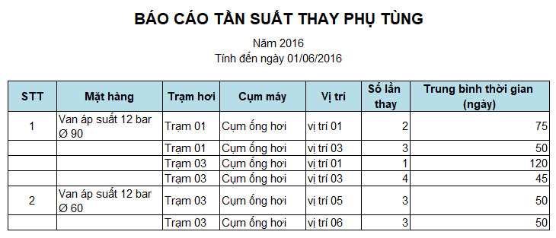
Hình 56. báo cáo tần suất thay các loại phụ tùng
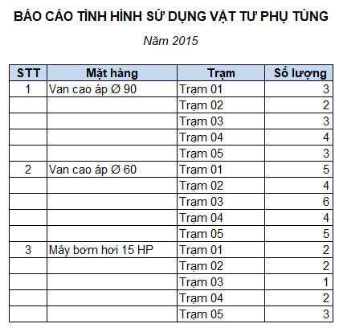
Hình 57. Báo cáo tình hình sử dụng vật tư thay thế

Khai báo bước bảo trì mẫu
Công việc bảo trì bất kỳ 1 máy móc thiết bị hay nguồn lực sản xuất nào dù to hay nhỏ cũng phải theo một trình tự kỹ thuật. Trình tự này sẽ được khai báo trên ERP thành các bước công việc để khi tiến hành bảo trì, người công nhân có ngay các bước công việc để làm mà không cần hướng dẫn trực tiếp. Ngoài ra hệ thống cũng sẽ bảo đảm rằng công nhân không bỏ sót bước nào trong quy trình bảo trì, bảo đảm quy trình bảo trì một chi tiết máy được tôn trọng 100% không phụ thuộc vào tình trạng tâm lý nhớ, quên,… của người công nhân tại thời điểm tiến hành bảo trì. Đây là cách chung của các công ty sản xuất hiện đại.
Việc khai báo trên ERP được thực hiện trên cửa sổ sau:
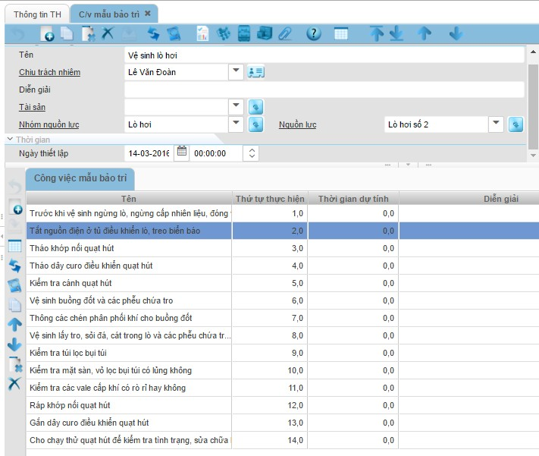
Hình 58. Cuwả sổ khai báo quy trình mẫu bảo trì lò hơi
Thứ tự thực hiện khi đã khai báo thì hệ thống ERP sẽ ràng buộc không cho thực hiện sai, bước này
xong mới được thực hiện bước kế tiếp.

Khai báo tình huống và biện pháp xử lý trong bảo trì
Trong quá trình bảo trì sẽ có những vấn đề nảy sinh, mỗi vấn đề sẽ cần biện pháp xử lý khác nhau như phải vệ sinh hoặc cân chỉnh thậm chí thay thế phụ tùng. Những vấn đề và biện pháp xử lý cho từng vấn đề nếu được khai báo sẵn thì công việc bảo trì sẽ được kiểm soát đúng quy trình. Do đó Neo-ERP cho phép khai báo các tình huống và biện pháp xử lý tình huống, trong quá trình bảo trì nếu gặp thì biết ngay biện pháp xử lý và thực hiện xử lý.
Việc khai báo này thực hiện trên Neo-ERP tại cửa sổ sau:
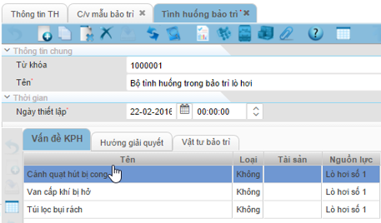
Hình 59. Khai báo tình huống
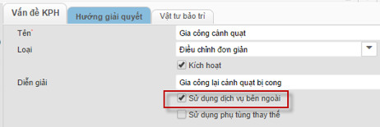
Hình 60. Biện pháp xử lý cánh quạt bị cong: Gia công ngoài
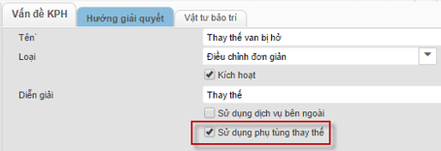
Hình 61. Biện pháp xử lý van bị hở: Thay thế van
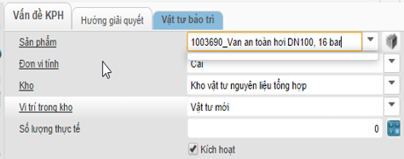
Hình 62. Nếu biện pháp là thay thế sẽ xác định loại vật tư, phụ tùng thay thế
Diễn giải:
Với mỗi tình huống trong Hình 55 sẽ có 1 biện pháp xử lý. Nếu biện pháp xử lý cần gia công ngoài thì đánh dấu như Hình 56, nếu biện pháp xử lý cần phụ tùng thay thế thì đánh dấu như Hình 57 và chọn mặt hàng và kho xuất trong Hình 58

Bảo trì theo kế hoạch và ngoài kế hoạch

Lập kế hoạch bảo trì
Tất cả các nguồn lực dù lớn hay nhỏ sau khi khai báo như mục H.1 đều có thể sắp xếp lịch cho lần bảo trì tiếp theo. Việc này thực hiện trên ERP như sau:
Trên cửa sổ lịch bảo trì, chọn ngày bắt đầu và ngày kết thúc của kế hoạch bảo trì (1 tháng, 1 quý hoặc 1 năm), sau đó nhấn nút tạo lịch, hệ thống sẽ lên kế hoạch bảo trì cho những nguồn lực đến hạn trong giai đoạn đã chọn.
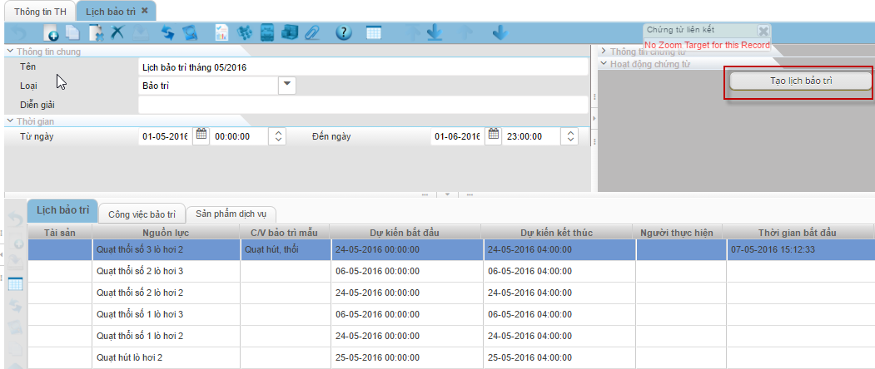
Hình 63. Nhấn nút Tạo kế hoạch bảo trì
Mỗi nguồn lực sẽ có thông tin bảo trì như sau:
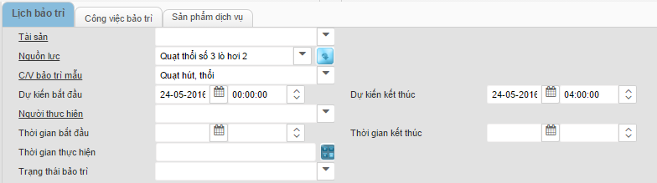
Hình 64. Thông tin lịch bảo trì 1 nguồn lực
Theo Hình 64, mỗi nguồn lực sẽ có ngày dự kiến bắt đầu, ngày giờ dự kiến kết thúc, công việc mẫu, thời gian thực hiện, …
Ghi chú:
Các nguồn lực có loại chu kỳ bảo trì theo số lần sử dụng hoặc sản lượng sản xuất, mỗi khi phát sinh 1 lần sử dụng hoặc một phiếu nhập kho thành phẩm hoàn thành của nguồn lực đó, khi số lần đạt đến mức khai báo, Neo-ERP sẽ tự sinh ra 1 dòng trong kế hoạch bảo trì.

Bảo trì đột xuất
Khi chưa đến hạn bảo trì mà máy móc có dấu hiệu hư hỏng cần bảo trì trước hạn, thì NeoERP cho phép tạo 1 phiếu đề nghị bảo trì trước hạn. Phiếu này sẽ có tên người yêu cầu và phải được phê duyệt.
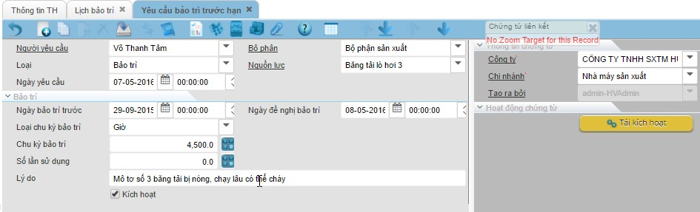
Hình 65. Phiếu yêu cầu bảo trì trước hạn
Khi phiếu yêu cầu được phê duyệt, người có trách nhiệm sẽ dời ngày của lịch bảo trì lên để thực hiện, hoặc tạo mới nếu chưa có kế hoạch.

Thực hiện bảo trì
Khi đến ngày bảo trì theo kế hoạch, người phụ trách sẽ thực hiện công việc bảo trì trên cửa sổ sau:
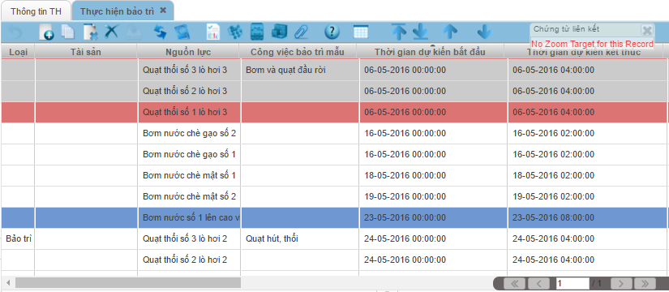
Hình 66. Cửa sổ thực hiện bảo trì
Trên cửa sổ, các công việc bảo trì đã hoàn tất sẽ tô xám, công việc bảo trì trễ ngày chưa thực hiện sẽ tô đỏ, việc trong ngày hiện tại sẽ có chữ đậm. Người dùng chọn 1 nguồn lực cần bảo trì và thực hiện:
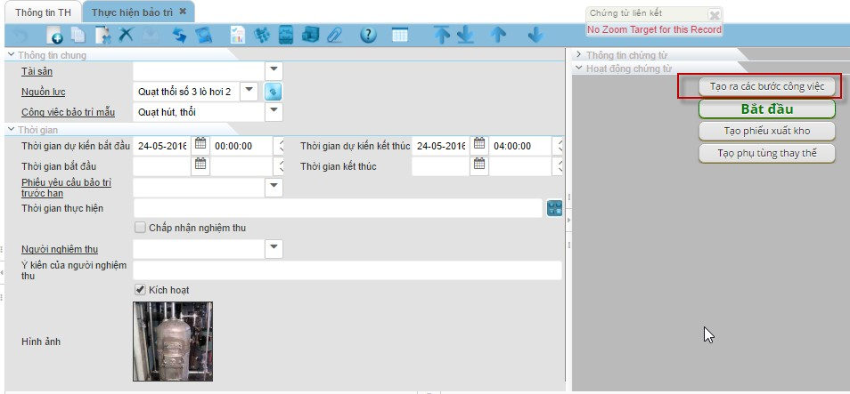
Hình 67. Giao diện thực hiện bảo trì
- Khi nhấn nút Tạo bước công việc, hệ thống căn cứ vào công việc mẫu tạo ra các bước công
việc như sau:
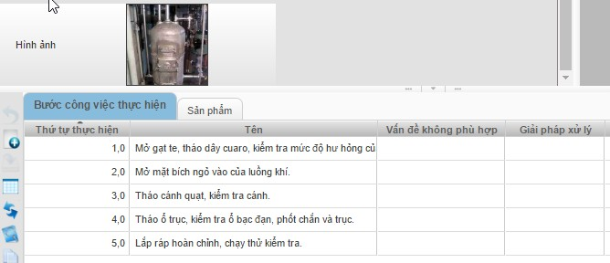
Hình 68. Các công việc do hệ thống tạo từ công việc mẫu
- Tiếp theo, người dùng nhấn nút bắt đầu công việc bảo trì, nhấn nút bắt đầu từng bước công
việc.
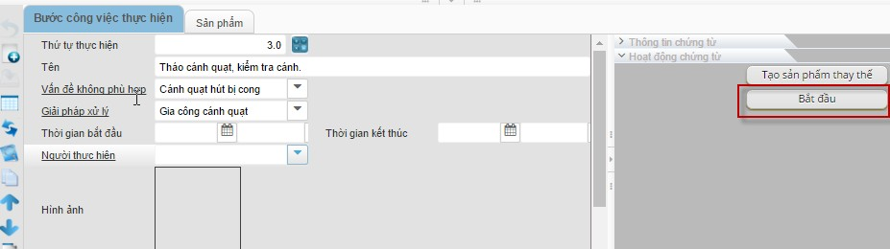
Hình 69. Nút bắt đầu bước bảo trì
- Nếu có vấn đề phát sinh, thì chọn vấn đề, sẽ có ngay giải pháp kèm theo.
- Có thể chụp hình hiện trạng hư hỏng làm bằng chứng
- Có thể chọn nhà gia công nếu cần gia công ngoài
- Nếu cần thay thế, nhấn nút Tạo sản phẩm thay thế sẽ có mặt hàng cần thay chính xác.
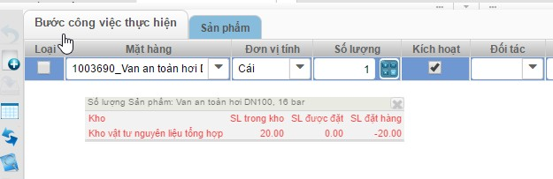
Hình 70. Sản phẩm phụ tùng tay thế được tạo ra tự động
Ghi chú: Ngay khi mặt hàng vật tư phụ tùng được hệ thống đưa ra, người dùng có thể biết ngay vật tư đang tồn ở kho nào để có thể tạo phiếu yêu cầu xuất từ kho đó bằng thông báo tồn kho chữ đỏ xuất hiện kế bên.
- Mỗi bước công việc thực hiện xong thì nhấn nút hoàn thành
- Mỗi bước sẽ được kiểm tra bởi trưởng bộ phận bảo trì
- Khi toàn bộ các bước hoàn thành và đã kiểm tra thì bàn giao cho bộ phận sử dụng, và bộ phận sử dụng sẽ đánh dấu nghiệm thu.
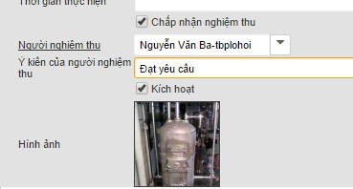
Hình 71. Trưởng bộ phận nghiệm thu và cho ý kiến

PHÂN HỆ NHÂN SỰ TIỀN LƯƠNG

Quy trình tuyển dụng
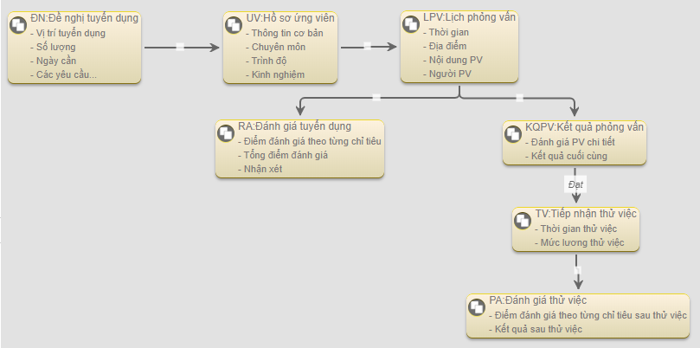
Hình 72: Quy trình tuyển dụng
- Lập kế hoạch tuyển dụng: Các bộ phận lập đề xuất tuyển dụng gồm các thông tin về nhu cầu tuyển dụng: Thời gian, vị trí, số lượng cần tuyển,…
- Quản lý thông tin ứng viên: sơ yếu lý lịch, quá trình học tập, kỹ năng, kinh nghiệm,…
- Lập lịch phỏng vấn: Thời gian phỏng vấn, nội dung phỏng vấn, người phụ trách phỏng vấn,...
- Đánh giá tuyển dụng: Ghi nhận mức điểm đánh giá theo từng chỉ tiêu, nhận xét của người phỏng vấn, kết quả phỏng vấn.
- Tự động cập nhật toàn bộ thông tin từ ứng viên qua danh sách nhân viên, hỗ trợ tạo chứng từ tiếp nhận việc làm với những hồ sơ trúng tuyển.
- Báo cáo thống kê, phân tích tình hình tuyển dụng, tỷ lệ ứng viên đạt,…

Quản lý đào tạo
- Lập kế hoạch đào tạo bao gồm các thông tin: Nội dung đào tạo, thời gian, hình thức, nhân viên tham gia,...
- Thông báo đào tạo: Thông báo nội dung đào tạo từng đợt theo kế hoạch đã lập, lên danh sách nhân viên tham gia, điểm danh và ghi nhận kết quả. Tự động cập nhật thông tin về quá trình và kết quả đạo tạo vào hồ sơ nhân viên.
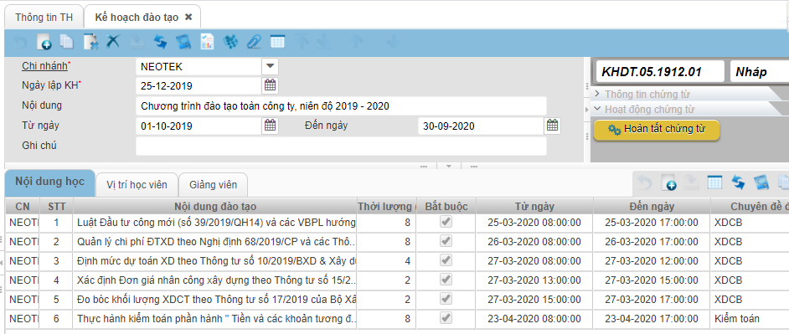
Hình 73. Kế hoạch đào tạo

Quản lý hồ sơ nhân viên
Phân hệ “Quản lý nhân sự” nhằm quản lý tập trung toàn bộ các thông tin về nhân sự, cập nhật thông tin kịp thời và tra cứu nhanh chóng và đảm bảo nhất quán dữ liệu.
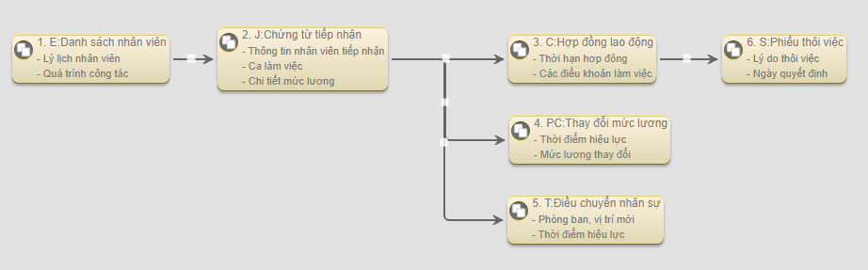
Hình 74: Quy trình quản lý nhân sự
- Hồ sơ nhân viên: là trung tâm quản lý toàn bộ các hoạt động quản lý nhân sự. Từ các thông tin cơ bản của người lao động, đến các thông tin liên quan đến quá trình làm việc, quá trình điều chuyển bộ phận, quá trình đào tạo, nâng lương…Tất cả các chứng từ quản lý liên quan được cập nhật về hồ sơ nhân viên giúp việc kiểm soát dữ liệu được nhanh chóng và chính xác.
- Theo dõi quá trình công tác: Lưu trữ toàn bộ thông tin về hợp đồng lao động ký kết, cập nhật thay đổi trong quá trình làm việc
- Đánh giá định kỳ: Cho phép đánh giá nhân viên theo từng bộ chỉ tiêu phù hợp với vị trí, phòng ban, có các căn cứ đánh giá chính xác.
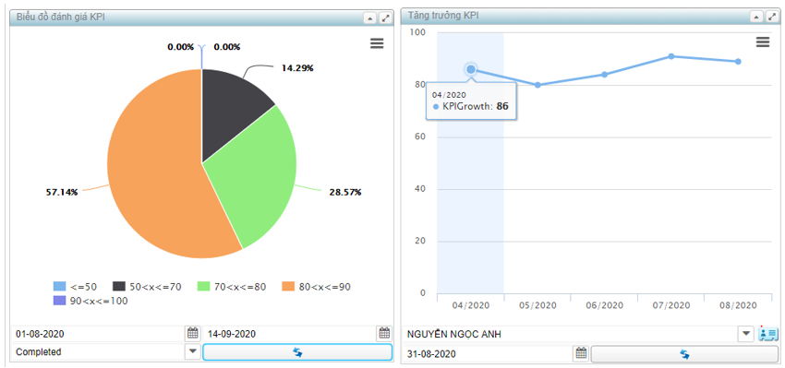
Hình 75: Biểu đồ KPI nhân viên
- Hệ thống cung cấp đa dạng báo cáo về nhân sự theo các tiêu thức khác nhau
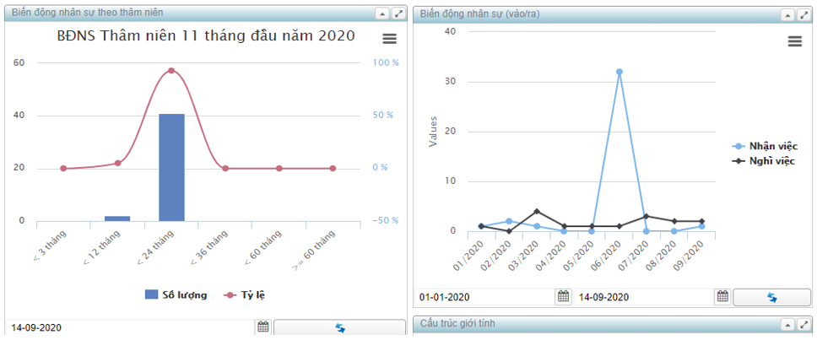
Hình 76: Biểu đồ biến động nhân sự

Chấm công
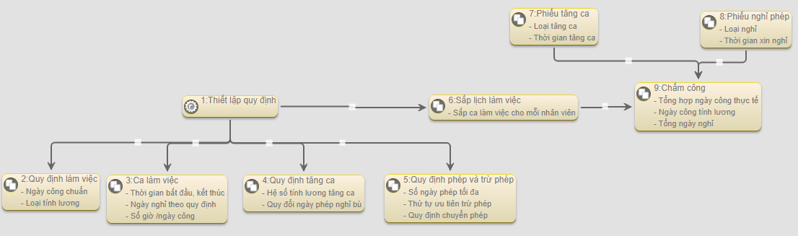
Hình 77: Quy trình chấm công
- Hệ thống cho phép lấy dữ liệu từ máy chấm công hoặc chấm công trực tiếp trên NeoERP
- Cho phép khai báo các quy định làm việc, quy định về ngày phép, tăng ca linh động:
- Quản lý ca làm việc: Có thể khai báo nhiều ca làm việc trong cùng một doanh nghiệp, quản lý đa dạng về chấm công theo ngày công chuẩn, công cố định,…
- Nhân viên có thể tự tạo các chứng từ nghỉ phép, tăng ca cho mình và gửi đi phê duyệt online
- Tập hợp bảng chấm công, chấm cơm đầy đủ, chi tiết
- Báo cáo thống kê, tổng hợp về ngày nghỉ, thời gian tăng ca, số phép tồn,...
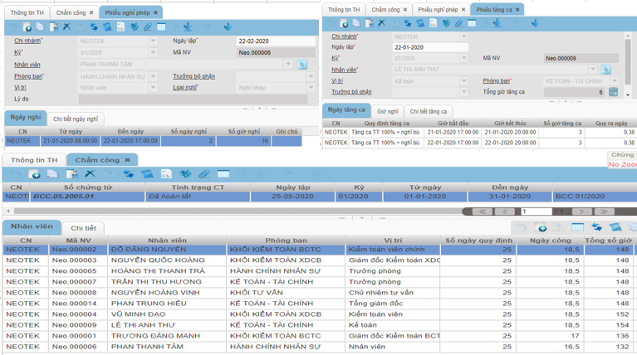
Hình 78. Chấm công trực tiếp từ phần mềm

Quản lý tiền lương

Cơ cấu lương
- ERP hỗ trợ cơ cấu lương nhiều thành phần: Lương chính, mức lương đóng bảo hiểm, phụ cấp các loại.
- Có thể khai báo loại trợ cấp cố định hàng tháng
- Có thể đưa hoa hồng bán hàng của nhân viên vào lương
- Có thể đưa các khoản thưởng, phạt vào lương
- Có thể tính lương hiệu quả dựa vào bộ chỉ tiêu đánh giá nhân viên (KPIs)

- Khai báo chỉ tiêu và bộ chỉ tiêu (KPI)
- Có thể khai báo nhiều chỉ tiêu đánh giá khác nhau, mỗi chỉ tiêu sẽ có điểm cao nhất.
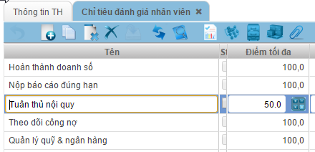
Hình 79: Khai báo các chỉ tiêu
- Mỗi vị trí làm việc sẽ có bộ chỉ tiêu khác nhau:
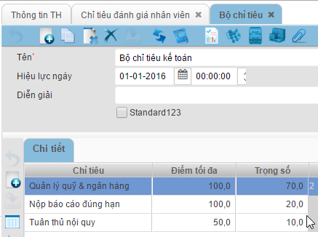
Hình 80: Bộ chỉ tiêu nhân viên kế toán
Bộ chỉ tiêu gồm 1 số chỉ tiêu liên quan đến vị trí làm việc, mỗi chỉ tiêu sẽ có trọng số khác nhau, tổng trọng số là 100.

- Đánh giá cuối tháng
Cuối tháng các bộ phận sẽ đánh giá nhân viên dựa trên bộ chỉ tiêu đã có:
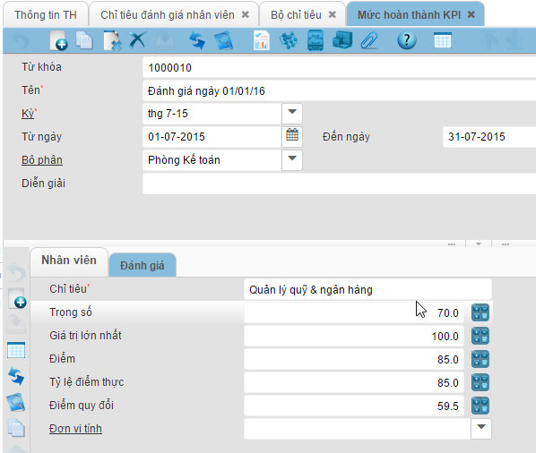
Hình 81: Đánh giá cuối tháng từng chỉ tiêu
Khi cho điểm 85/100, tỷ lệ điểm thực là 85%, nhưng do trọng số là 70/100 nên điểm quy đổi theo trọng số là 59,5
Mỗi chỉ tiêu sẽ đều được cho điểm:
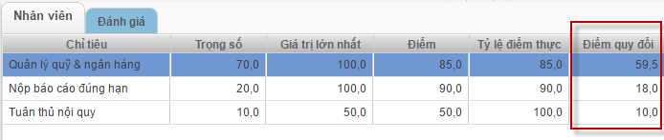
Hình 82: Điểm đánh giá toàn bộ 3 chỉ tiêu
Sau khi đánh giá toàn bộ chỉ tiêu, mỗi nhân viên sẽ có tổng điểm quy đổi như sau:
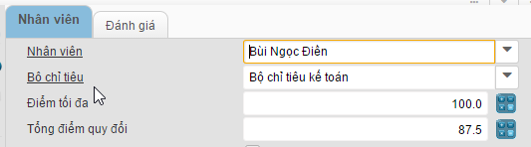
Hình 83: Tổng điểm quy đổi = 87.5
- Tính lương hiệu quả
Căn cứ vào điểm tổng, hệ thống sẽ dựa vào bảng tra để tính lương hiệu quả theo số điểm đạt được.
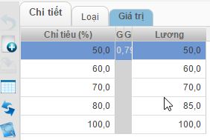
Hình 84: Tỷ lệ lương hiệu quả theo mức điểm đạt

Bảng tính lương
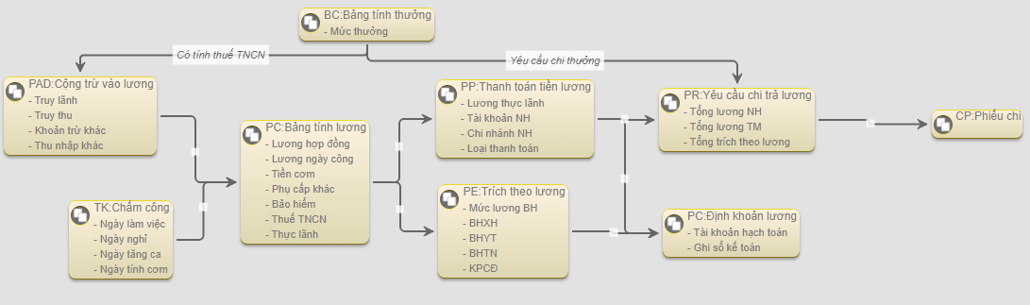
Hình 85: Quy trình tính lương
- Từ bảng chấm công, ERP sẽ tính lương hoàn chỉnh bao gồm tất cả lương, phụ cấp, các khoản thưởng phạt, hoa hồng, các khoản trừ vào lương (bảo hiểm, kinh phí công đoàn, thuế thu nhập cá nhân).
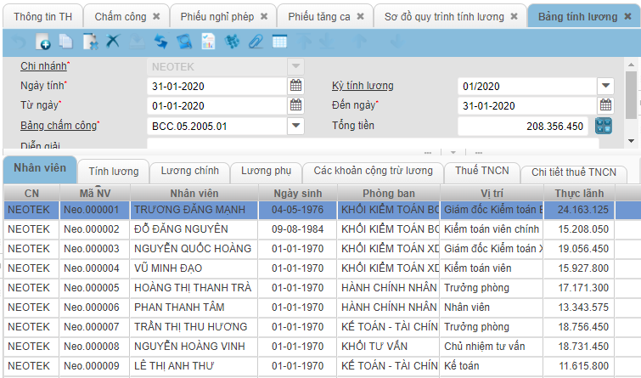
Hình 86. Bảng tính lương
- Các khoản khấu trừ theo luật BH và thuế TNCN được tính theo quy định mới nhất theo luật định. Và cho phép thay đổi thiết lập khi có các quy định mới.
- Các khoản trích theo lương được tính tự động theo tỷ lệ quy định
- Tất cả các bút toán đều được hệ thống ghi sổ kế toán tự động theo các nội dung và tài khoản kế toán đã khai báo sẵn.
- Báo cáo: Bảng lương tổng hợp, bảng lương chi tiết, bảng thanh toán lương tiền mặt, chuyển khoản qua ngân hàng, bảng thanh toán theo từng loại phụ cấp, chi phí,...
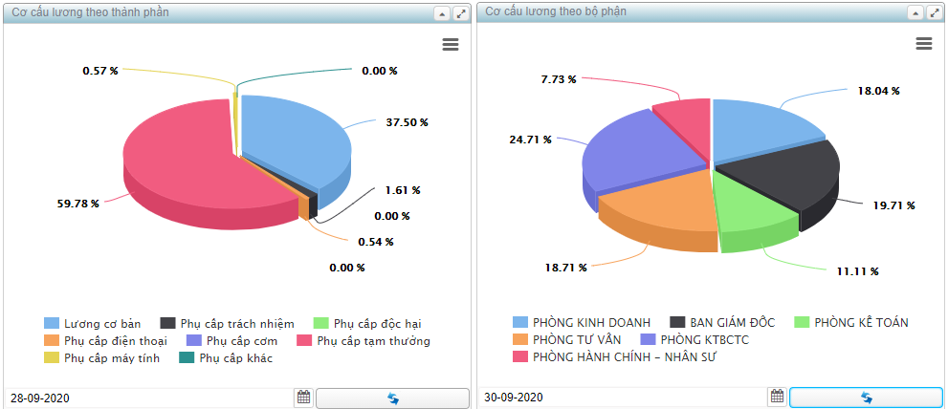
Hình 87: Cơ cấu lương theo thành phần và bộ phận

Một số điểm nổi bật:
- Gửi mail tự động phiếu lương cho từng nhân viên.
- Gửi mail tự động thông báo cho từng nhân viên khi có thay đổi mức thu nhập, in quyết định thay đổi mức lương.
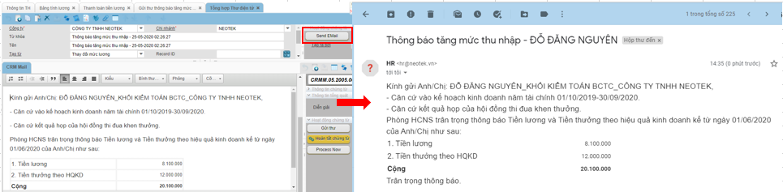
Hình 88: Gửi tự động thông báo thay đổi mức thu nhập khi có quyết định
- Cho phép tính toán truy thu truy lãnh lương trong các trường hợp các quyết định có ngày hiệu lực trong quá khứ: Hệ thống tính toán chính xác lại bảng lương của các tháng có truy thu truy lãnh và tính toán khoản chênh lệch giữa mức mới và mức cũ. Ngoài ra hệ thống tính toán khoảng chênh lệch các khoản bảo hiểm bắt buộc, kinh phí công đoàn của nhân viên phải nộp và doanh nghiệp trích.
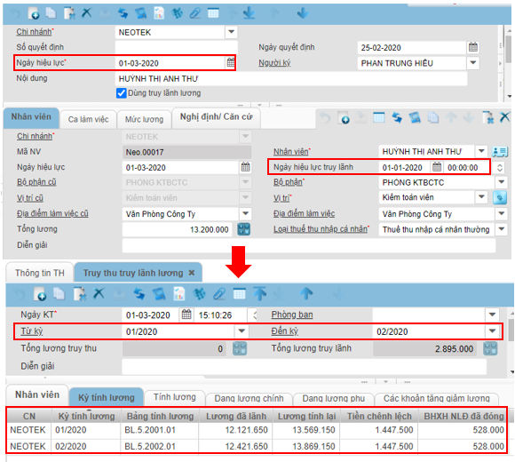
Hình 89: Tính khoản truy thu truy lãnh lương
- Ví dụ chứng từ thay đổi lương của Huỳnh Thị Anh Thư được ra quyết định vào ngày 01/03/2020 nhưng ngày hiệu lực là 01/01/2020 thì cần phải tính lại bảng lương của tháng 01/2020 và tháng 02/2020 để truy thu hoặc truy lãnh khoản chênh lệch khi thực hiện theo quyết định nâng lương mới. Với các thông tin đầu vào là các kỳ cần tính lại lương, mức lương mới, bảng lương cũ phần mềm tự động tính lại bảng lương mới của các tháng cần tính lại, tính ra khoản chênh lệch lương, các khoản truy thu bảo hiểm, kinh phí công đoàn (nếu có) và tạo chứng từ thanh toán/thu khoản chênh lệch hoặc chuyển khoản truy thu truy lãnh để điều chỉnh vào tháng lương tiếp theo.
- Điều chỉnh phép: Tính toán lại phép tồn vào thời điểm cuối niên độ và chuyển phép qua niên độ mới hay hỗ trợ tính toán lại phép của những nhân viên thôi việc, từ các quy định phép tính toán số phép được thanh toán/ số phép vượt quá để kế toán thực hiện truy thu hoặc truy lãnh đối với nhân viên nghỉ.
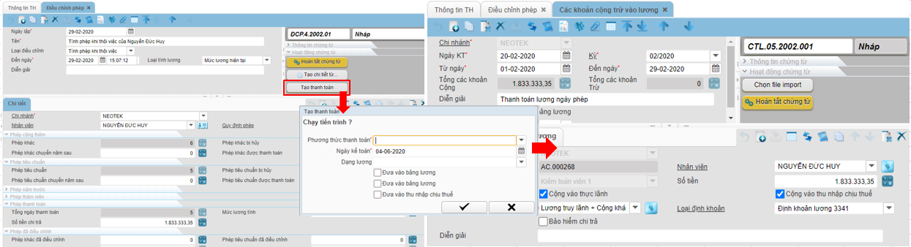
Hình 90: Tính lại phép tồn khi thôi việc và tạo chứng từ thanh toán
- Các cảnh báo đa dạng: Nhân viên sắp hết hợp đồng, sinh nhật nhân viên trong tháng,...
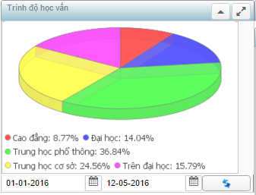  Hình 91: Biểu đồ thể hiện trình độ học vấn | 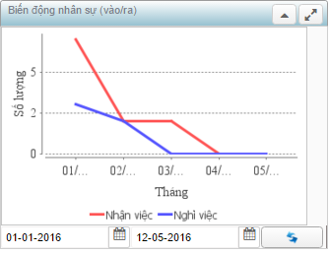  Hình 92: Biểu đồ biến động nhận sự | 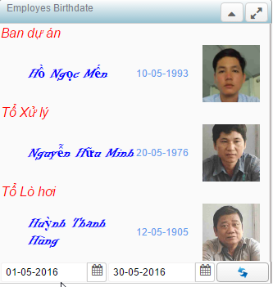  Hình 93: Danh sách sinh nhật

QUẢN LÝ DỰ ÁN
ERP có thể quản lý các dự án nội bộ tự làm và thuê ngoài, cũng như dự án thực hiện cho đối tác. Mỗi dự án sẽ được cấp kinh phí và ERP sẽ quản lý việc sử dụng kinh phí đó cũng như quá trình thực hiện dự án
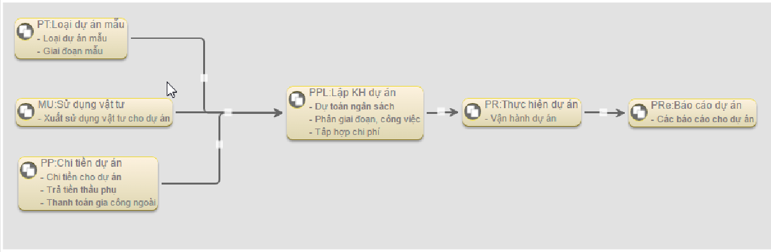
Hình 111: Quy trình quản lý dự án

Quản lý dự án theo phân chia giai đoạn
- Mỗi dự án tùy theo tính chất sẽ được phân chia thành những giai đoạn thực hiện
- Mỗi giai đoạn sẽ có những bước công việc chính, mỗi bước sẽ phải sử dụng các loại chi phí khác nhau như nguyên vật liệu, nhân công, chi phí thuê ngoài
- Mỗi bước công việc sẽ có thời gian dự kiến hoàn thành và dự kiến kết thúc, cũng như ước tính
tổng chi phí.
- Các dự án thực hiện thường xuyên sẽ khai báo thành 1 dự án mẫu để sử dụng
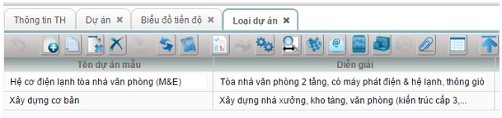
Hình 94. Dự án mẫu
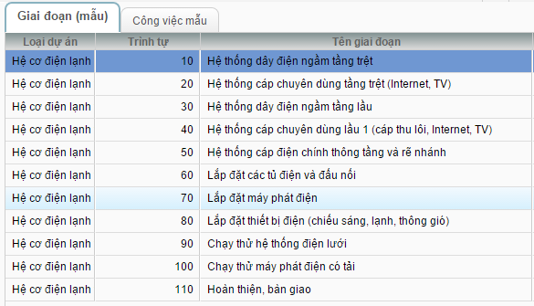
Hình 95. Giai đoạn mẫu
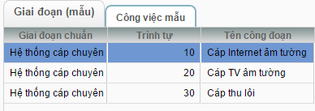
Hình 96. Bước công việc mẫu

Lập kế hoạch cho dự án
Khi phát sinh dự án, sẽ tạo 1 dự án kế hoạch, có chi tiết và tổng kinh phí, và phê duyệt
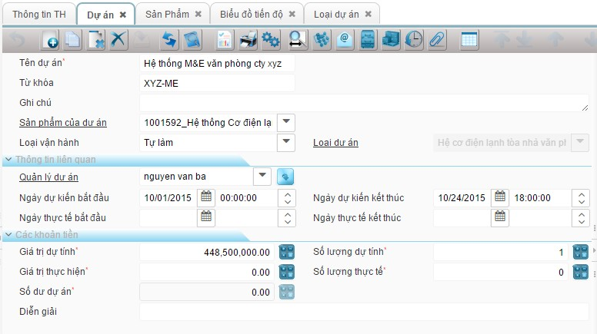
Hình 97. Dự án kế hoạch

Thực hiện dự án
Dự án được duyệt sẽ đưa vào thực hiện. Tương tự trong sản xuất, sẽ có màn hình các công việc để thực hiện:
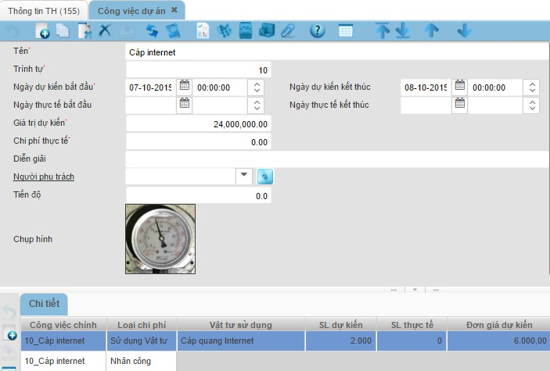
Hình 98. Giao diện thực hiện dự án

Quản lý kinh phí của dự án
- Mỗi bước sử dụng vật liệu, sẽ phải điền số lượng thực tế sử dụng. Phiếu xuất kho vật liệu sẽ tính vào chi phí của bước cũng như cộng dồn thành chi phí thực của dự án
- Mỗi phiếu chi thu liên quan đến dự án cũng được cập nhật vào bước thực hiện của dự án để tính ra giá trị thực tế toàn dự án
- Kết thúc dự án, sẽ tổng kết được tổng chi phí toàn dự án, số tiền, số lượng vật tư các loại
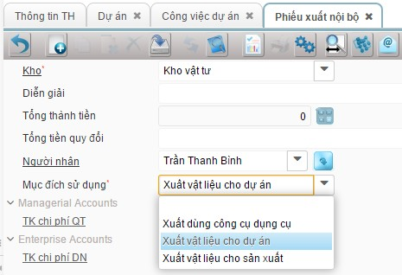
Hình 99 Xuất vật liệu cho dự án
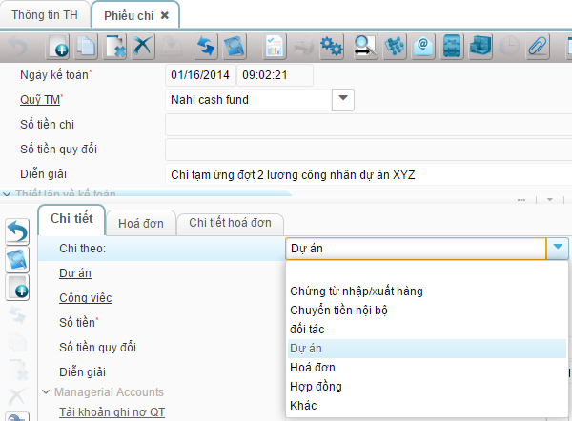
Hình 100. Chi tiền cho dự án

Quản lý tiến độ dự án
Mỗi bước công việc, khi bắt đầu và kết thúc đều được hệ thống ghi nhận ngày giờ, từ đó ERP đưa ra được biểu đồ tiến độ thực hiện.
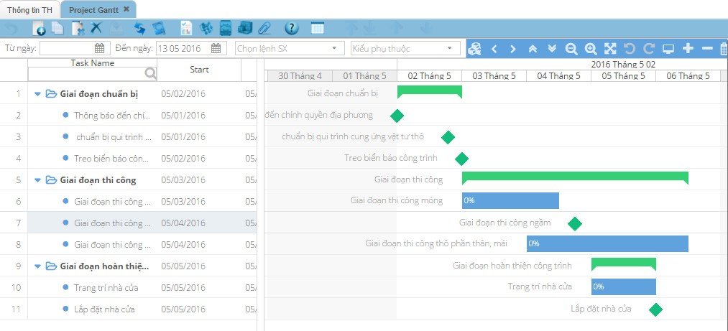
Hình 101. Biểu đồ tiến độ dự án

PHÂN HỆ QUẢN LÝ HỢP ĐỒNG KIỂM TOÁN
Phân hệ Quản lý hợp đồng nhằm xây dựng một quy trình tự động hóa quản lý hợp đồng bán dịch vụ, cập nhật đầy đủ các thông tin khách hàng, hợp đồng,.. Cho phép người dùng tra cứu thông tin một cách thuận tiện, nhanh chóng.
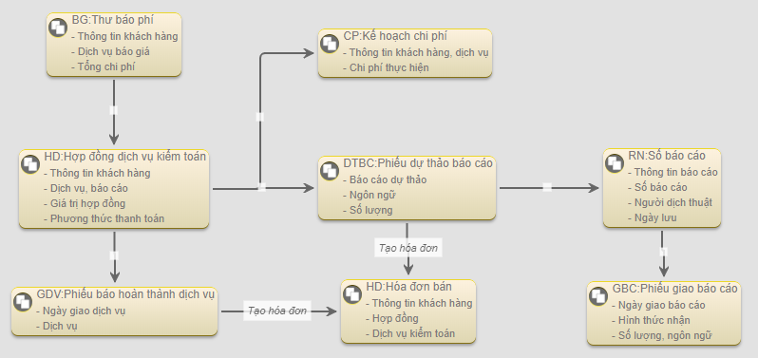
Hình 102: Quy trình quản lý hợp đồng

Mô tả quy trình:
TT | Tên | Diễn giải | Bộ phận thực hiện
1 | Thư báo phí | Từ nhu cầu của khách hàng lập thư báo phí gồm dịch vụ và giá của từng gói dịch vụ, gửi báo giá cho khách hàng | Khối nghiệp vụ
2 | Hợp đồng kiểm toán | Khi khách hàng đồng ý với dịch vụ, chi phí báo giá lập hợp đồng cung cấp dịch vụ kiểm toán với các điều khoản nguyên tắc, giá trị hợp đồng, điều khoản thanh toán | Khối nghiệp vụ
4 | Kế hoạch chi phí | Khi Hợp đồng được ký kết, thực hiện lập kế hoạch chi phí dự tính phát sinh trong quá trình thực hiện dịch vụ, nhằm kiểm soát chi phí hiệu quả. | Khối nghiệp vụ
5 | Phiếu dự thảo báo cáo | Gửi bản nháp báo cáo cho khách hàng để lấy ý kiến về bản nháp trước khi phát hành báo cáo và thông báo cho kế toán lập hóa đơn gửi khách hàng, yêu cầu thanh toán. | Khối nghiệp vụ
6 | Số báo cáo | Bộ phận phiên dịch thực hiện phân công người dịch đối với những hợp đồng có ký ngôn ngữ khác.  IT đánh số báo cáo, ngày phát hành sau khi báo cáo được phát hành. | IT/Khối nghiệp vụ
7 | Phiếu giao báo cáo | Lập phiếu giao báo cáo và giao cho khách hàng, nhằm lưu trữ và xác nhận báo cáo hoàn thành. | Khối nghiệp vụ
8 | Phiếu báo hoàn hành dịch vụ | Đối với hợp đồng chỉ cung cấp dịch vụ, hoàn thành dịch vụ thì lập phiếu báo hoàn thành dịch vụ và thông báo cho kế toán lập hóa đơn gửi khách hàng | Khối nghiệp vụ
9 | Hóa đơn bán | Hóa đơn bán được tạo từ Phiếu dự thảo báo cáo hoặc Phiếu giao dịch vụ gồm các thông tin đối tác, hợp đồng.  Kế toán lập hóa đơn gửi khách hàng. | Kế toán

Quản lý khách hàng
- Quản lý thông tin khách hàng là một trong những yếu tố quan trọng, có thể nói là then chốt trong hoạt động kinh doanh. Với NeoERP, giúp lưu trữ thông tin khách hàng tập trung trên một hệ thống giúp truy cập, tìm kiếm thông tin nhanh chóng, nhất là đối với những doanh nghiệp đa chi nhánh, có sự trở ngại về mặt địa lý.
- Lưu trữ đầy đủ các thông tin của khách hàng: phân loại khách hàng theo loại hình doanh nghiệp. Mỗi khách hàng chỉ tồn tại duy nhất, được kiểm soát theo mã số thuế nhằm tránh các trường hợp trùng thông tin khách hàng dẫn tới không tổng hợp được quá trình tương tác, công nợ, … và kể cả quá trình tiếp cận và “chốt sale” khách hàng. Có một số trường hợp các chi nhánh của tập đoàn kiểm toán có thể báo giá rất khác nhau đối với một khách hàng vì không biết là khách hàng cũng đang liên hệ với nhiều chi nhánh cùng lúc, dẫn đến những vấn đề không hay và ảnh hưởng đến lợi ích của tập đoàn trong quá trình kinh doanh
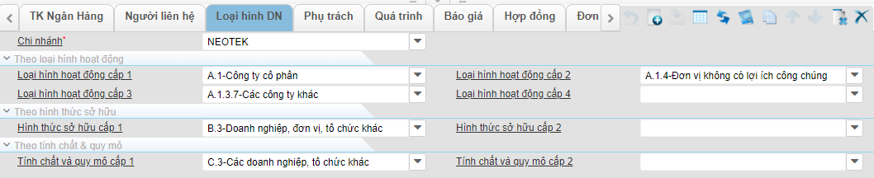
Hình 103. Phân loại khách hàng theo các loại hình doanh nghiệp
- Cho phép theo dõi quá trình tương tác với khách hàng
- Phân công cụ thể bộ phận, nhân viên phụ trách: Mỗi một khách hàng được phân công riêng cho các giám đốc/ chủ nhiệm kiểm toán nhằm quản lý được các lần báo giá, mức giá khách hàng chấp nhận, hợp đồng đã thực hiện, đang thực hiện,…
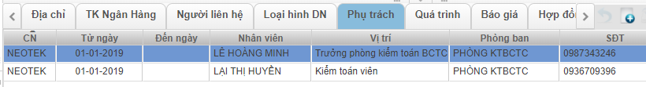
Hình 104: Phân công nhân viên phụ trách, theo dõi khách hàng
- Trường hợp có nhiều chi nhánh, đơn vị trực thuộc cùng làm việc với một khách hàng thì cho phép đơn vị chính quản lý thông tin khách hàng và các đơn vị khác được phân quyền sử dụng chung thông tin khách hàng.
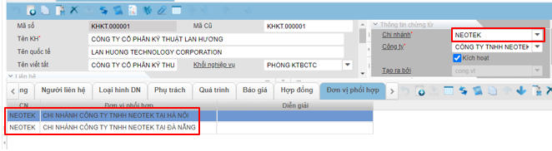
Hình 105. Mở quyền cho chi nhánh Hà Nội, Đà Nẵng có thể cùng tương tác với một thông tin khách hàng

Báo giá – ký kết hợp đồng

Báo giá
Doanh nghiệp áp dụng chức năng báo giá của hệ thống giúp cấp quản lý tính toán chi phí dự tính cho dịch vụ từ đơn giá cơ sở của loại chi phí, có được mức chi phí thực hiện dự tính để xác định mức phí báo giá phù hợp đảm bảo dự án thu về lợi nhuận. Ngoài ra, hệ thống lưu trữ lịch sử báo giá giúp truy vấn thông tin nhanh chóng, đầy đủ giúp bộ phận báo giá có thể xem lịch sử để đưa ra mức giá tối ưu với khách hàng, nâng cao tỷ lệ chốt hợp đồng mà vẫn đảm bảo biên độ lợi nhuận
- Cho phép khai báo các chi phí ước tính cấu thành nên chi phí dịch vụ: từ đơn giá cơ sở cho các loại chi phí như kiểm toán viên, công tác phí, chi phí đi lại, chi phí lưu trú,... với số lượng công việc ước tính theo gói dịch vụ, hệ thống hỗ trợ tính toán chi phí trực tiếp, chi phí gián tiếp cấu thành nên chi phí gói dịch vụ kiểm toán và cộng thêm hệ số lợi nhuận để tính tổng chi phí báo giá
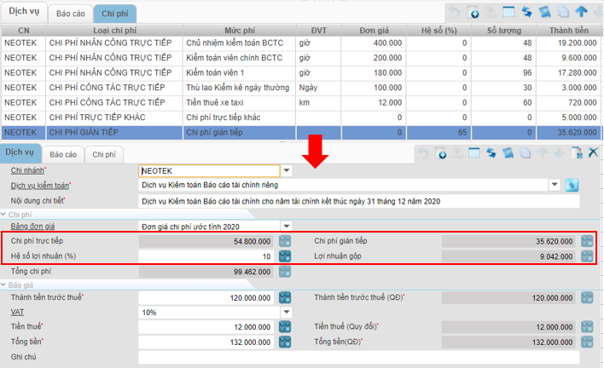
Hình 106: Báo giá chi phí dịch vụ kiểm toán
- Chi phí của một dịch vụ được tính:
- Chi phí trực tiếp được tổng hợp từ các chi phí nhân công trực tiếp là mức lương của các nhân viên tham gia thực hiện hợp đồng theo từng đơn giá tương ứng với cấp bậc, chi phí công tác trực tiếp bao gồm chi phí lưu trú, di chuyển, vé tàu xe, công tác phí,..và một số chi phí trực tiếp khác.
- Chi phí gián tiếp được tính theo hệ số quy định trên mức chi phí trực tiếp
- Lợi nhuận gộp được tính bằng phần trăm trên tổng chi phí trực tiếp với gián tiếp
- Với các khoản chi phí khai báo chi tiết từ chi phí gián tiếp, chi phí trực tiếp và lợi nhuận gộp, nhân viên chịu trách nhiệm báo giá có mức giá cơ sở để đề xuất mức phí báo giá với khách hàng.
- Hệ thống giúp hoạch định sự phân quyền các chi nhánh quản lý khách hàng trong những khu vực nhất định và khi làm hoạt động báo giá thì xem có chi nhánh nào đã làm việc và báo giá với khách hàng đó chưa. Tiến bộ hơn nữa là hệ thống giúp ghi nhận lịch sử từng lần báo giá, mức phí cho từng gói dịch vụ kiểm toán, tư vấn giúp người quản trị có thể xem lịch sử từng lần báo giá để biết được mức giá đã báo và điều chỉnh mức báo giá mới cho hợp lý hoặc chuyển thông tin yêu cầu của khách hàng về người phụ trách phù hợp.
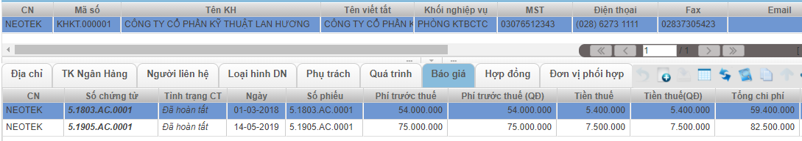
Hình 107. Lịch sử báo giá
- Khi triển khai hệ thống, các thông tin và dữ liệu được lưu trữ đầy đủ và truy vấn một cách dễ dàng về chi phí và giá được báo và kí với khách hàng. Những sự tham khảo này giúp cho việc điều chỉnh kịp thời để vừa đảm bảo tối ưu lợi nhuận thu về và sự cạnh tranh tốt về giá trong ngành

Hợp đồng
Đối với công ty kiểm toán thì hợp đồng là thông tin đầu vào cũng là thông tin trung tâm để quản lý, theo dõi tiến độ thực hiện, công nợ, doanh thu, chi phí.
So sánh với việc lưu trữ giấy tờ, có thể sai lệch thông tin khi chuyển tiếp giữa các phòng ban, khó khăn cho việc quản lý và mất thời gian khi phải tổng hợp thông tin từ nhiều nguồn khác nhau. Với việc thực hiện lưu trữ hợp đồng trên hệ thống và thực hiện theo quy trình quản lý, cập nhật tiến độ giúp doanh nghiệp có thể liên kết dữ liệu giữa các phòng ban, tổng hợp được toàn bộ thông tin về hợp đồng, quản lý được mức hiệu quả thực hiện trên mỗi hợp đồng và cũng hỗ trợ việc đánh giá khả năng của nhân viên phụ trách.
Bản chất các hợp đồng kiểm toán là khá phức tạp với nhiều điều khoản, với nhiều thứ tiếng khác nhau … Quản lý hợp đồng trực tiếp trên hệ thống giúp tiết kiệm gấp 5 lần thời gian thao tác, tham khảo, lưu trữ.
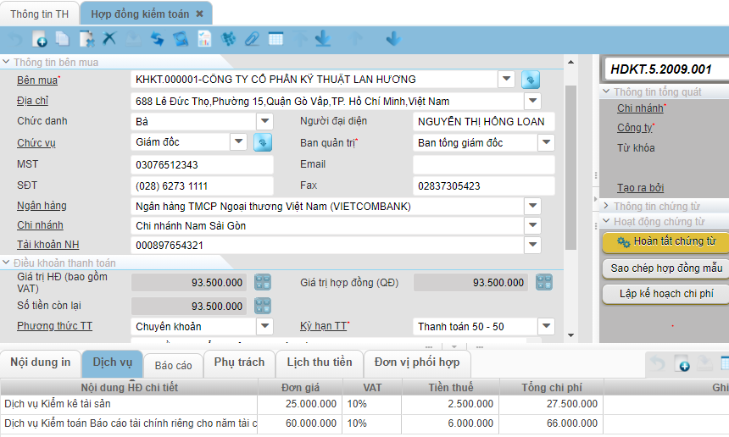
Hình 108. Hợp đồng kiểm toán
- Hệ thống hỗ trợ tạo hợp đồng từ các báo giá đã được khách hàng đồng ý và cho phép sao chép hợp đồng mẫu, giúp khối nghiệp vụ giảm thiểu thời gian lập hợp đồng và lưu trữ thông tin.
- Quản lý đầy đủ, chi tiết các thông tin: số hợp đồng, ngày ký kết, giá trị hợp đồng, điều khoản hợp đồng, phụ lục hợp đồng,...
- Xuất mẫu in hợp đồng từ NeoERP để ký kết, lưu trữ hồ sơ giúp giảm thời gian lập hợp đồng, nhập liệu lại các thông tin về đối tác, dịch vụ.
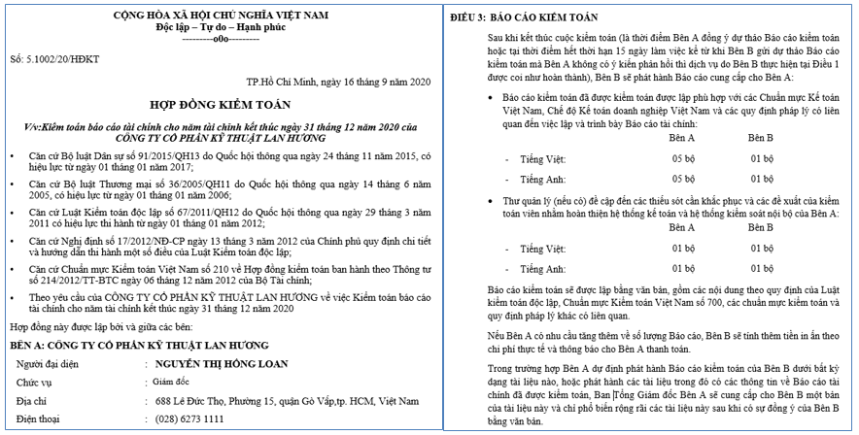
Hình 109: Xuất mẫu in hợp đồng bằng tiếng Việt từ NeoERP
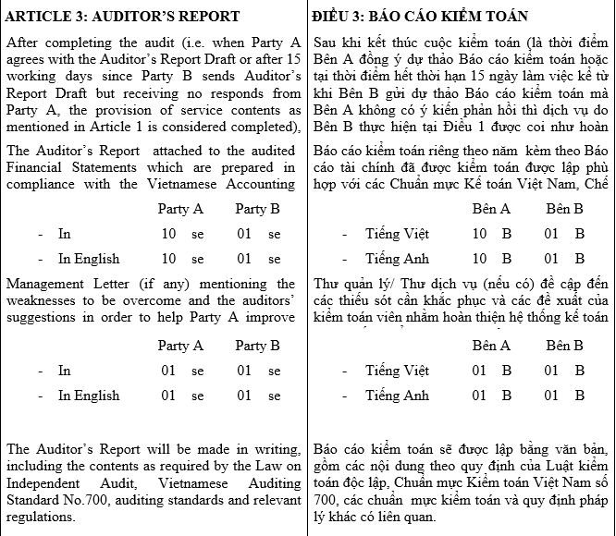
Hình 110: Điều khoản về phát hành báo cáo kiểm toán của mẫu hợp đồng song ngữ Anh - Việt
- Phân công bộ phận, nhân viên phụ trách thực hiện hợp đồng: hỗ trợ nhân viên phụ trách theo dõi sát sao nội dung và tiến độ thực hiện hợp đồng. Đảm bảo về vấn đề bảo mật, nhân viên chỉ được xem những hợp đồng do mình phụ trách và là căn cứ chính xác giúp cấp quản lý dễ dàng trong việc tính toán doanh thu theo cá nhân, tính khoản thưởng phân phối hợp đồng.
- Nhắc nhở về lịch thu tiền và in Đề nghị thanh toán: từ điều khoản thanh toán hệ thống hỗ trợ tạo lịch thu tiền, và các báo cáo nhắc nhở khi đến hạn thu tiền hỗ trợ bộ phận kế toán thực hiện nghiệp vụ kịp thời để giảm công nợ, in các mẫu thanh toán.
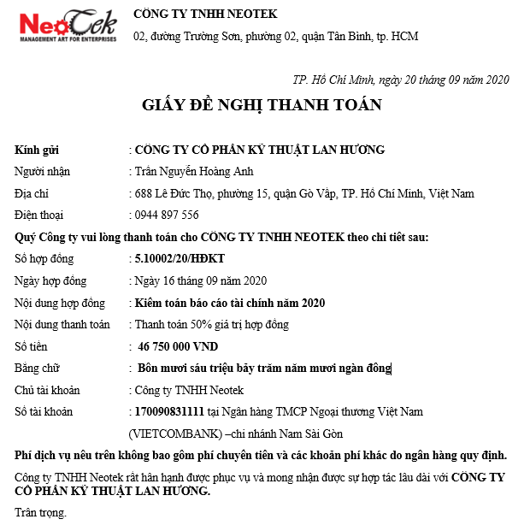
Hình 111: Mẫu in đề nghị thanh toán
- Trường hợp Văn phòng chính ký hợp đồng với tổng công ty và các chi nhánh thực hiện từng phần của hợp đồng thì cho phép khai báo đơn vị phối hợp nhằm mở quyền cho phép các chi nhánh có thể nhìn thấy thông tin hợp đồng và cập nhật tiến độ thực hiện hợp đồng
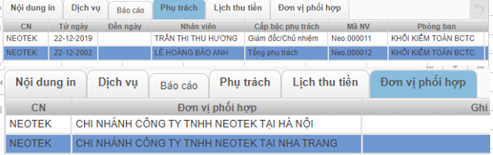
Hình 112. Phân công người phụ trách và đơn vị thực hiện

Kế hoạch chi phí
- Chi phí cụ thể cho từng gói dịch vụ
- Chi tiết theo từng loại chi phí trực tiếp, gián tiếp: số lượng, đơn giá, mức phí,…
- Giúp doanh nghiệp lên kế hoạch về chi phí, nhân lực cho từng hợp đồng cụ thể và phù hợp với từng loại hợp đồng.
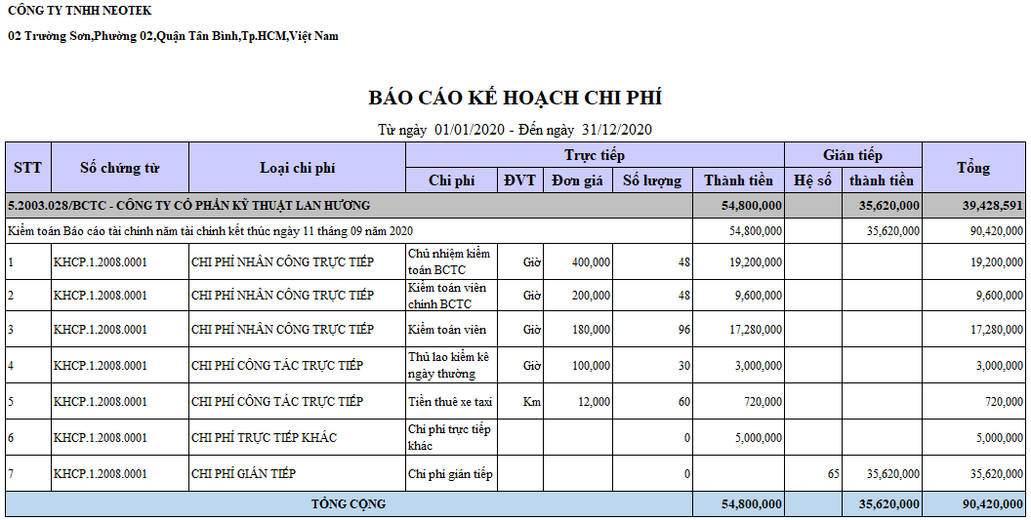
Hình 113: Báo cáo kế hoạch chi phí thực hiện hợp đồng

Tiến độ thực hiện hợp đồng
- Quản lý toàn bộ quy trình thực hiện hợp đồng ngay trên hệ thống giúp cấp quản lý nắm được tình hình thực hiện để có thể đưa ra các quyết định điều chỉnh kịp thời.
- Sau khi hợp đồng ký kết thành công, phần mềm cho phép phân công nhân sự chịu trách nhiệm thực hiện hợp đồng, mở quyền để các nhân viên có thể xem thông tin hợp đồng và cập nhật tiến độ thực hiện.
- Các nhân viên phụ trách lên lịch công tác và sắp lịch công tác cho nhân viên cấp dưới và dựa trên các chi phí nhân công theo kế hoạch để sắp xếp hợp lý.
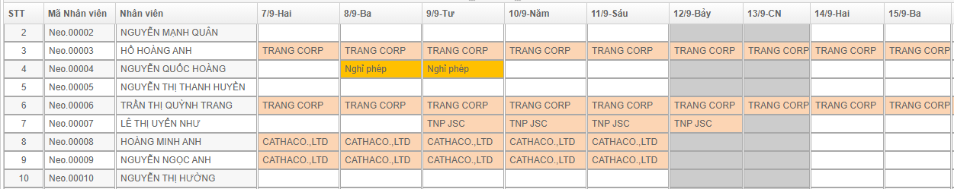
Hình 114: sắp lịch công tác, cho thấy sự phân công và thời gian làm việc của nhân viên cho các dự án
- Quản lý từng lần gửi bản dự thảo và ý kiến của khách hàng.
- Cấp số báo cáo, phân công phiên dịch cho từng báo cáo với ngôn ngữ cụ thể: giúp doanh nghiệp chủ động trong phân công công việc cho nhân viên và tối ưu hóa nguồn lực.
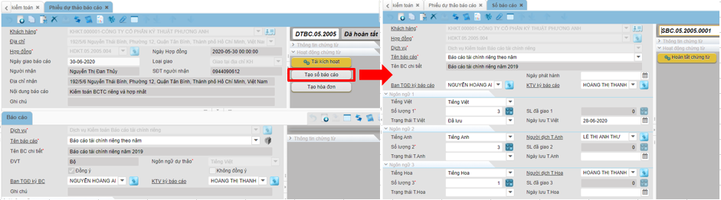
Hình 115: Cấp Số báo cáo và phân công phiên dịch
- Ghi nhận lịch sử giao nhận báo cáo, hoàn thành dịch vụ: Lưu trữ từng lần giao báo cáo, thống kê số báo cáo đã giao, …
- Ghi nhận doanh thu cho các nhân viên phụ trách thực hiện hợp đồng, tổng hợp doanh thu theo nhân viên nhằm hỗ trợ tính thưởng hiệu quả kinh doanh.
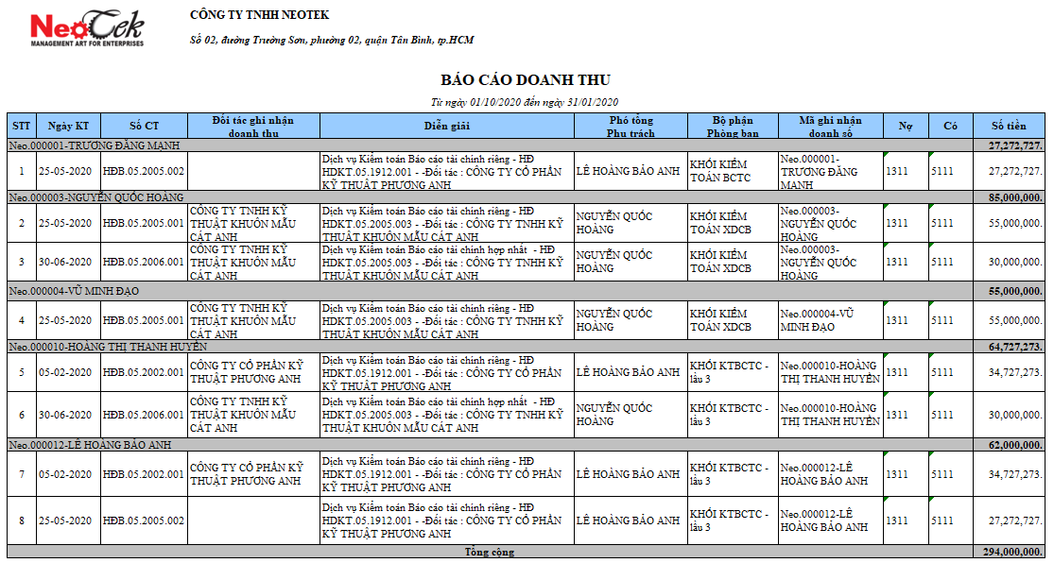
Hình 116. Báo cáo doanh thu
- Cho phép quản lý công nợ theo từng hợp đồng cụ thể, có thể tạo các chứng từ thu theo hóa đơn bán đã xuất hay thu theo hợp đồng.

Báo cáo hợp đồng
- Tra cứu, thống kê các thông tin về hợp đồng một cách nhanh chóng thông qua các báo cáo liên quan như Thống kê hợp đồng theo người phụ trách, Thống kê hợp đồng, Theo dõi giao nhận báo cáo, Theo dõi thanh toán hợp đồng,…
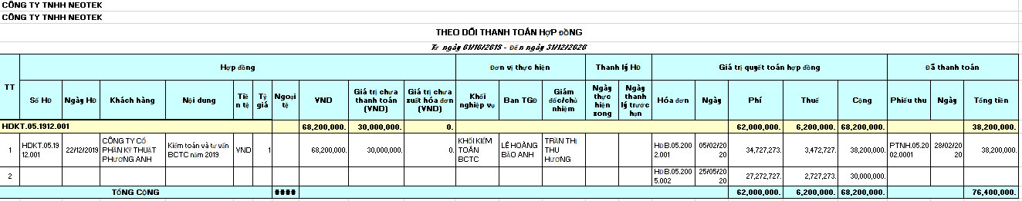
Hình 117. Báo cáo theo dõi thanh toán hợp đồng

PHÂN HỆ KẾ TOÁN VÀ QUẢN TRỊ TÀI CHÍNH

Thông tin đa chiều và quản trị chi phí
NeoERP cho phép khai báo các chiều thông tin không giới hạn cho 1 tài khoản kế toán. Ví dụ tài khoản chi phí loại 6 có thể gắn nhiều thông tin loại chi phí, bộ phận chi phí sử dụng; tài khoản doanh thu có thể gắn thông tin ngành hàng kinh doanh, nhóm đối tác kinh doanh.
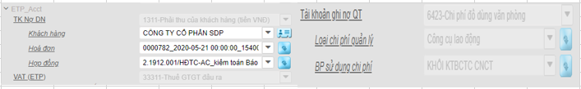
Hình 118. Thông tin bổ sung tài khoản
- Từ các chiều thông tin: loại chi phí, bộ phận sử dụng chi phí,... doanh nghiệp có thể kiểm soát các loại chi phí và có thể tìm cách tiết giảm ở loại chi phí nào, bộ phận nào.
- Báo cáo: Báo cáo chi phí- tổng hợp chi phí phát sinh trong kỳ theo từng loại chi phí, Báo cáo chi tiết chi phí - Thống kê các phát sinh chi phí trong kỳ
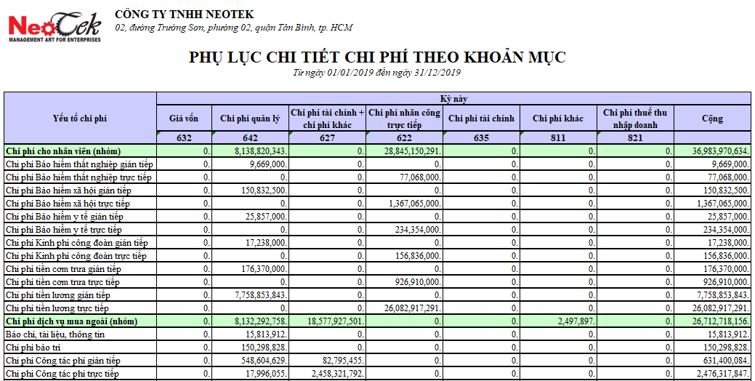
Hình 119. Báo cáo chi phí phát sinh trong niên độ
- Neo-ERP cho phép khai báo các chiều thông tin không giới hạn cho một tài khoản kế toán. Thí dụ tài khoản chi phí loại 6 có thể gắn thông tin loại chi phí, bộ phận sử dụng chi phí, tài khoản doanh thu có thể gắn thông tin ngành hàng kinh doanh, nhóm đối tác kinh doanh
- Từ các chiều thông tin, cụ thể là thông tin loại chi phí cũng như bộ phận sử dụng chi phí, doanh nghiệp có thể kiểm soát các loại chi phí và có thể tìm cách tiết giảm ở loại chi phí nào, ở bộ phận nào.

Kế toán công nợ phải thu- phải trả
Kế thừa dữ liệu từ phân hệ mua hàng, quản lý hợp đồng NeoERP hỗ trợ tạo tự động hóa mua hàng, hóa đơn bán hàng từ đơn hàng mua, hợp đồng bán. Ghi nhận công nợ phải thu - phải trả của khách hàng, nhà cung cấp theo nhiều tiêu thức khác nhau.
Cho phép bù trừ công nợ giữa các nhà cung cấp, khách hàng cũng như giữa các đối tượng quản lý chi tiết khác như nhân viên, bộ phận, …
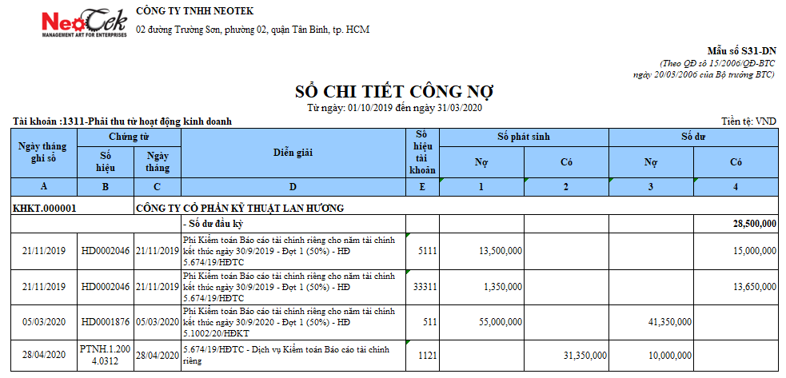
Hình 120. Báo cáo chi tiết công nợ

Kế toán thanh toán/vốn bằng tiền
- Có đầy đủ các chứng từ thu chi tiền mặt/ ngân hàng để xử lý các nghiệp vụ kế toán về dòng tiền.
- Theo dõi các khoản thu chi tại các quỹ như rút, gửi, chuyển khoản, thanh toán công nợ, ... Chi tiết cho từng đối tương, hợp đồng, hóa đơn, ...
- Theo dõi các khoản tạm ứng, hoàn ứng.
- Báo cáo: sổ quỹ tiền mặt, sổ tiền gửi ngân hàng, nhật ký thu chi, ...

Kế toán thuế
- Hệ thống cung cấp đầy đủ chức năng lập hóa đơn bán hàng, nhập thông tin hóa dơn mua hàng phục vụ cho việc khai báo thuế
- Có thể kết nối với các phần mềm quản lý hóa đơn điện tử để thực hiện xuất hóa đơn online. Có nhiều loại chức năng khi thực hiện chuyển dữ liệu qua phần mềm hóa đơn điện tử, đảm bảo đáp ứng được đầy đủ các nhu cầu nghiệp vụ của doanh nghiệp trong các trường hợp khác nhau
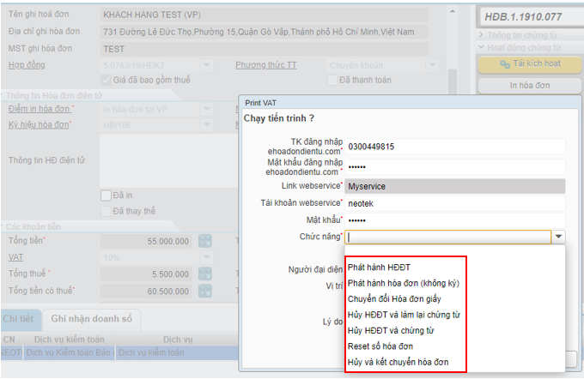
Hình 121:Các chức năng xuất hóa đơn điện tử
- Khi nhấn đồng ý xuất hóa đơn điện tử trên NeoERP thì dữ liệu của hóa đơn sẽ được chuyển qua phần mềm quản lý hóa đơn, đánh dấu hóa đơn tại NeoERP để đảm bảo hóa đơn chỉ được xuất một lần duy nhất và cập nhật lại số hóa đơn phục vụ cho các báo cáo kê khai thuế, báo cáo kế toán.
- Lập và in các báo cáo thuế GTGT: Tờ khai thuế GTGT, bảng kế thuế GTGT đầu ra, Bảng kê thuế GTGT đầu vào, ….
- Lập và in các báo cáo thuế TNCN tháng, hỗ trợ tính quyết toán thuế TNCN năm

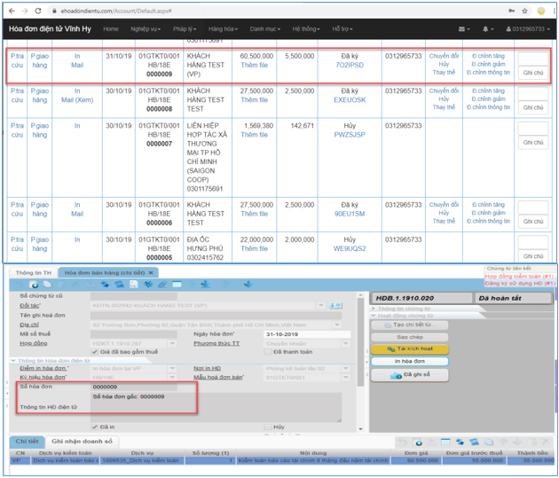
Hình 122: Xuất hóa đơn điện tử thành công và cập nhật số hóa đơn vào lại NeoERP
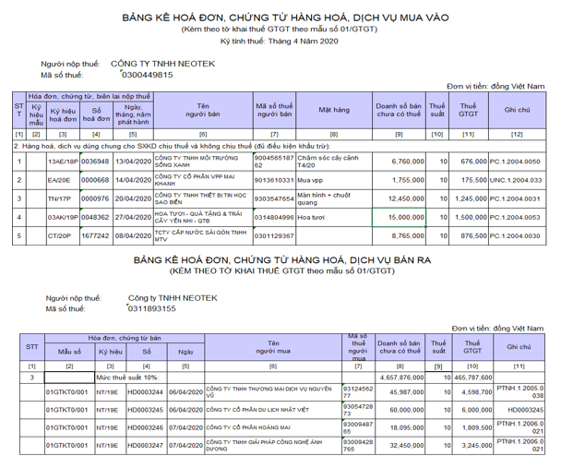
Hình 123. Bảng kê thuế đầu ra/ đầu vào

Kế toán tổng hợp
- Quản lý tài sản cố định, công cụ dụng cụ
- Mỗi tài sản cố định, CCDC đều được quản lý chặt chẽ: nguyên giá, thời gian sử dụng, thời gian đã khấu hao, khấu hao lũy kế, ….
- Mọi sự kiện liên quan đến tài sản đều được ghi nhận lại: mua mới, đưa vào sử dụng, điều chuyển, sửa chữa nâng cấp hay thanh lý
- Các sự kiện làm thay đổi giá trị tài sản đều được hạch toán tự động
- Khấu hao tài sản và phân bổ CCDC được thực hiện tự động theo từng phương pháp đã khai báo
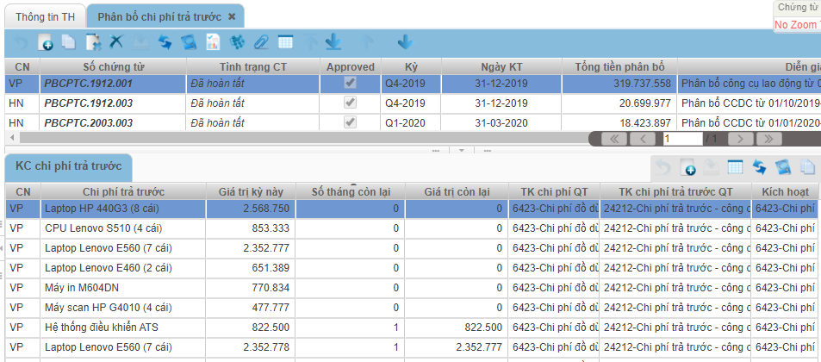
Hình 124: Phân bổ chi phí trả trước, công cụ dụng cụ theo kỳ kế toán
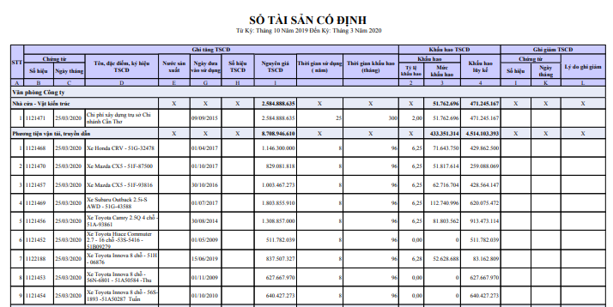
Hình 125: Sổ theo dõi tài sản cố định
- Kết chuyển cuối kỳ:
Các bút toán kết chuyển cuối kỳ đều được định nghĩa và thực hiện tự động bằng một cái nhấn chuột:
- Kết chuyển thuế GTGT
- Kết chuyển doanh thu và các khoản giảm trừ doanh thu
- Kết chuyển chi phí quản lý
- Nếu cuối năm tài chính: kết chuyển điều chỉnh tỷ giá các tài khoản liên quan tới ngoại tệ
- Kết chuyển lãi lỗ
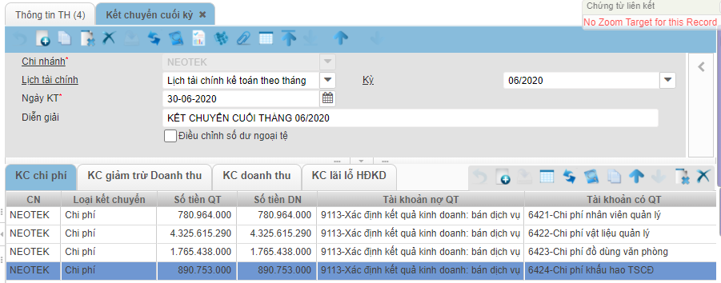
Hình 126; Các bút toán kết chuyển cuối kỳ
- Khóa sổ kỳ kế toán:
Khi một kỳ kế toán đã bị khóa thì không thể xóa, sửa, thêm các chứng từ của kỳ đó. Chỉ người có thẩm quyền mới được mở sổ kỳ kế toán ra lại.
- Có thể khóa sổ bằng tay hoặc khóa tự động sau 1 số ngày xác định trước.
- Có thể khóa sổ toàn bộ chứng từ hoặc khóa theo từng phân hệ.

Báo cáo kế toán quản trị, báo cáo tài chính
- Neo-ERP có tất cả các mẫu báo cáo kế toán và báo cáo tài chính theo quy định.
- Ngoài ra còn có những mẫu báo cáo quản trị đa dạng khác nhau, dựa vào những chiều thông tin khác nhau. Thí dụ báo cáo doanh số theo kênh bán hàng, theo ngành hàng kinh doanh, theo nhóm khách hàng, …
- Chi phí bán hàng và chi phí quản lý DN (641 và 642) nói chung là OVERHEAD, có thể phân bổ theo những tiêu chí khác nhau cho kênh bán hàng, cho ngành hàng kinh doanh, cho nhóm khách hàng, …
- Từ doanh thu và chi phí phân bổ như trên, có thể tính ra lãi trước thuế của từng kênh bán hàng, từng ngành hàng, từng nhóm mặt hàng. Lãnh đạo doanh nghiệp có thể định hướng kinh doanh cho tương lai dựa vào các báo cáo này.
- Chi phí OVERHEAD cũng có thể ghi trực tiếp cho bộ phận sử dụng chi phí, những chi phí dùng chung cũng có thể phân bổ cho các bộ phận. Từ đó lấy ra báo cáo sử dụng chi phí của từng bộ phận để kịp thời chấn chỉnh, tiết giảm
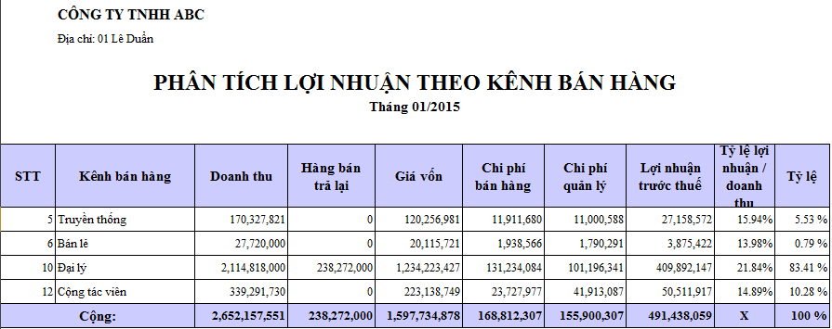
Hình 127: Phân tích lợi nhuận theo kênh bán hàng
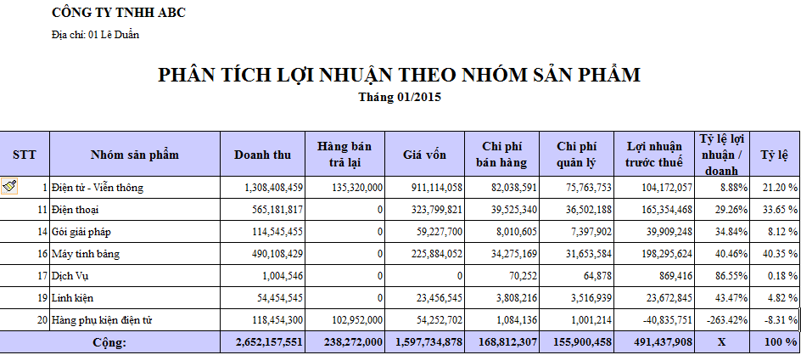
Hình 128: Phân tích lãi lỗ theo nhóm sản phẩm
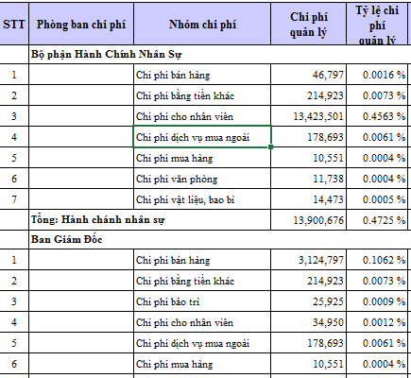
Hình 129:Báo cáo phân tích chi phí sử dụng cho các phòng ban

Báo cáo hợp nhất
- Đối với các mô hình tập đoàn, công ty đa cấp, đa chi nhánh, NeoERP cung cấp giải pháp quản lý dữ liệu tập trung, đồng nhất, cho phép kế thừa dữ liệu giữa các đơn vị thành viên. Sử dụng phần mềm hợp nhất tài chính là một điều kiện tiên quyết cho các doanh nghiệp lớn giảm thiểu thời gian và nguồn lực cần thiết để đóng sổ sách.
- Cho phép hạch toán độc lập trên từng đơn vị thành viên.
- Cho phép lập các bút toán điều chỉnh nhằm loại trừ toàn bộ các giao dịch nội bộ, loại trừ khoản đầu tư công ty mẹ vào công ty con, phân bổ các lợi thế thương mại (nếu có)…
- Sau khi lập các bút toán điều chỉnh, căn cứ vào chênh lệch giữa số điều chỉnh tăng, điều chỉnh giảm của các chỉ tiêu và bảng tổng hợp các chỉ tiêu hợp nhất phần mềm tự động lập các báo cáo tài chính hợp nhất,
- Từ phần mềm, in báo cáo tài chính hợp nhất: Cân đối kế toán, kết quả kinh doanh, lưu chuyển tiền tệ.
- Lập báo cáo nhanh chóng giúp người quản trị có thể nắm bắt thông tin kịp thời của toàn hệ thống
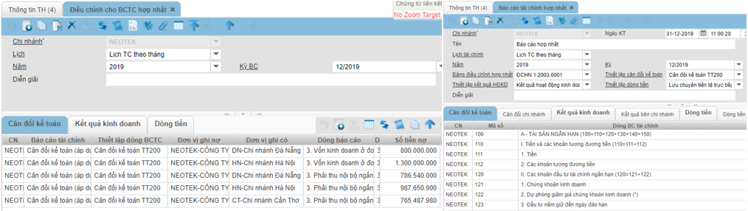
Hình 130. Lập bút toán điều chỉnh và báo cáo hợp nhất

Báo cáo truy xuất (drill down)
Báo cáo truy xuất là dạng báo cáo hiển thị trên màn hình, khi nhấn đôi (double click) vào 1 dòng báo cáo sẽ truy xuất đến báo cáo chi tiết của dòng đó, hoặc mở chứng từ liên quan đến dòng dữ liệu đó.
ERP có báo cáo truy xuất được xuống nhiều cấp như sau:
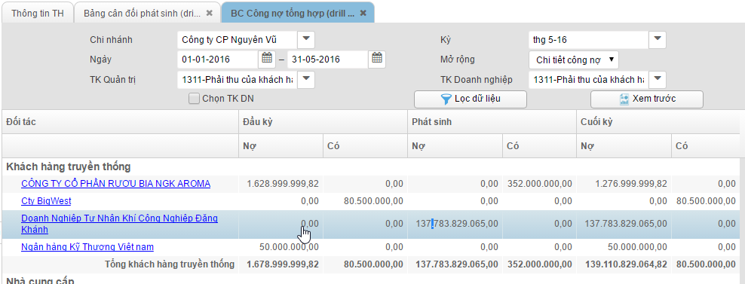
Hình 131: Báo cáo công nợ tổng hợp (dạng drill down)
Khi nhấn đôi vào 1 dòng đối tác sẽ mở ra báo cáo chi tiết công nợ của đối tác đó:
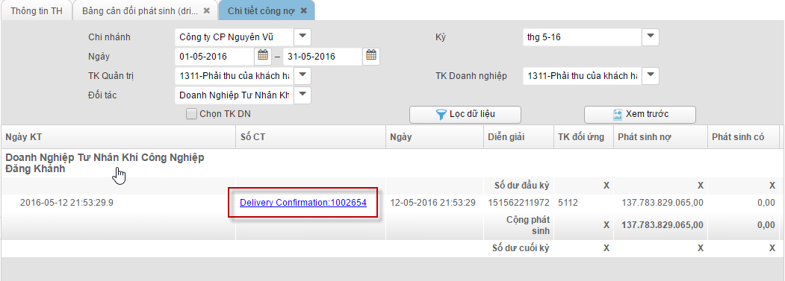
Hình 132: Công nợ chi tiết của khách hàng
Khi nhấn đôi vào số chứng từ (khoanh đỏ), sẽ mở ra cửa sổ chứng từ liên quan:
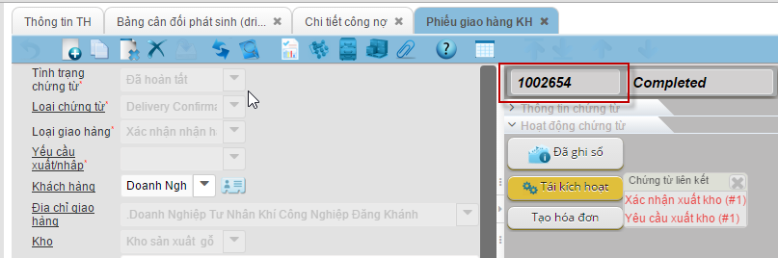
Hình 133: Phiếu giao hàng số 1002654

PHÂN HỆ DỰ BÁO & QUẢN LÝ NGÂN SÁCH
Neo-ERP có thể dựa vào dữ liệu quá khứ để hỗ trợ doanh nghiệp dự báo và hoạch định kế hoạch kinh doanh trong tương lai. Việc kinh doanh có thể diễn ra đều đặn trong năm, cũng có thể diễn ra theo mùa vụ và có những tháng cao điểm, nhưng với phương pháp toán học thông minh, Neo-ERP có thể dự báo luôn cả mùa vụ và tháng cao điểm.
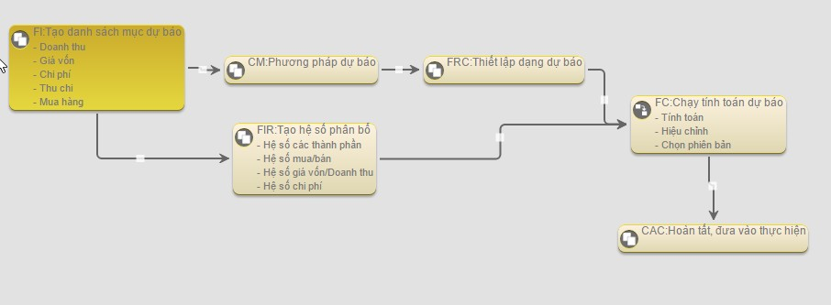
Hình 134. Quy trình dự báo và quản lý ngân sách
Quy trình dự báo qua các bước sau:

Danh sách mục dự báo
- Dự báo doanh thu: Có thể dự báo doanh thu theo ngành hàng, cho từng bộ phận hoặc cửa
hàng, theo mùa trong năm
- Dự báo chi phí: chi tiết theo loại chi phí, cho từng bộ phận sử dụng chi phí
- Dự báo dòng tiền thu, chi

Phương pháp dự báo
- Bằng phương pháp hồi quy toán học nào

Khai báo các hệ số tỷ lệ
- Hệ số thành phần trên tổng thể
- Hệ số giá vốn trên doanh thu
- Hệ số mua / bán
- Hệ số chi phí khác / doanh thu

Khai báo loại dự báo
- Doanh thu
- Giá vốn
- Chi phí
- …

Chạy chương trình dự báo
- Cho phép điều chỉnh thêm: tăng giảm theo tỷ lệ %, tăng giảm con số ấn định, gắn số trực tiếp,
thay đổi hệ số tỷ lệ
- Cho phép bổ sung dòng dự báo khi cần bổ sung dòng tiền vay và lãi vay
- Khi điều chỉnh dự báo thành phần chi tiết, số tổng tự điều chỉnh theo
- Có thể điều chỉnh thành nhiều phiên bản khác nhau để so sánh hơn kém

Kết quả dự báo và đánh giá kết quả
Mỗi phiên bản dự báo có thể được đánh giá thông qua:
- Được và mất (Gains and losts)
- Xem báo cáo tài chính rút gọn “kết quả hoạt động kinh doanh”
- Dòng tiền dự báo (dương hay âm)
- Đánh giá báo cáo tài chính (ROA, ROE, …)
- Xem biểu đồ so sánh

Phê duyệt, thực hiện và kiểm soát ngân sách
- Phiên bản dự báo tốt nhất sẽ được phê duyệt và gắn với một bản “kiểm soát ngân sách”
- Mỗi khoản thu chi sẽ được cập nhật và khi chi vượt sẽ bị cảnh báo.

Quy trình tính toán và lập dự báo
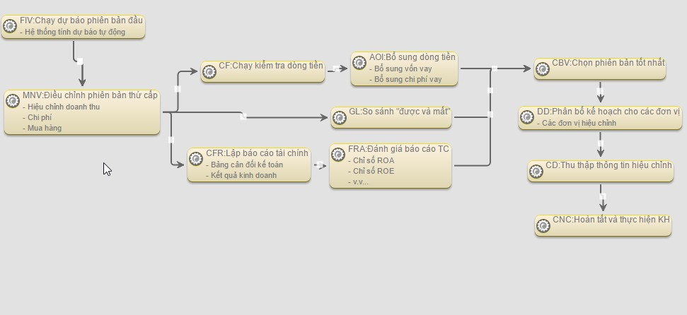
Hình 135. Sơ đồ quy trình dự báo
- Bước 1: Chọn các nội dung cần dự đoán. Các nội dung này đã được khai báo và thiết lập phương pháp lấy dữ liệu cũ và phương pháp dự đoán.
- Bước 2: Chạy chương trình dự đoán để ra phiên bản đầu tiên.
- Bước 3: Điều chỉnh các nội dung theo ý muốn thành 1 phiên bản mới. Việc điều chỉnh này có thể thực hiện cho từng kỳ riêng rẽ, hoặc cho tất cả các kỳ. Phương pháp điều chỉnh có thể chọn:
  - Tăng giảm theo phần trăm
  - Tăng giảm theo giá trị
  - Thay đổi hệ số quan hệ tỷ lệ dựa vào bộ tỷ lệ có sẵn.
  - Gắn giá trị trực tiếp
- Bước 4: Xem biểu đồ tăng trưởng của cả quá khứ và dự đoán: Chọn các dòng dữ liệu cần hiển thị để xem kết quả dự đoán. Có thể chọn để xem các phiên bản khác nhau.

Trước khi chỉnh sửa:
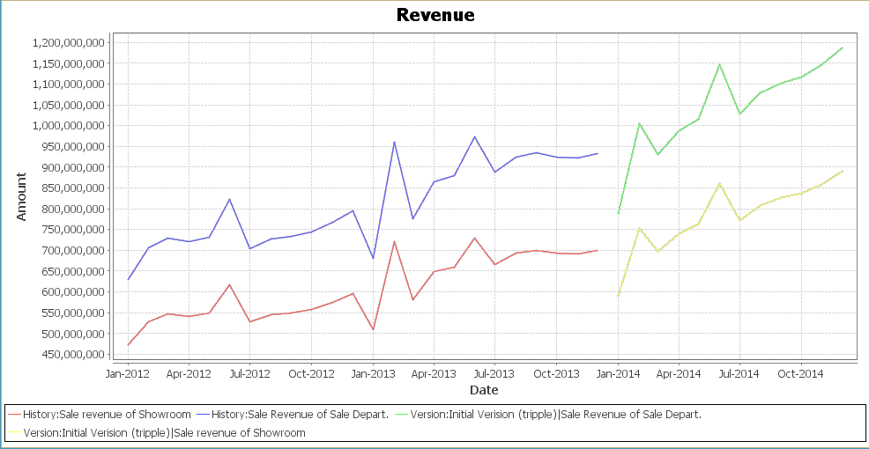
Hình 136. Phân bên trái bao gồm 2 đường biểu diễm, thể hiện doanh số thực các năm 2012 và 2013 của 2 bộ phận khác nhau. Bên phải là 2 đường biều diễn, thể hiện doanh số dự đoán của 2 bộ phận đó trong năm 2014

Sau khi chỉnh sửa:
Sự điều chỉnh dự đoán thể hiện ý muốn của người lập kế hoạch: Thí dụ tăng doanh thu của bộ phận này và giảm doanh thu của bộ phận khác. Do đó đường biểu diễn màu vàng của bộ phận Showroom tăng lên thành đường màu xanh dương, trong khi đường biểu diễn màu xanh lá của phòng kinh doanh giảm xuống thành đường màu tím.
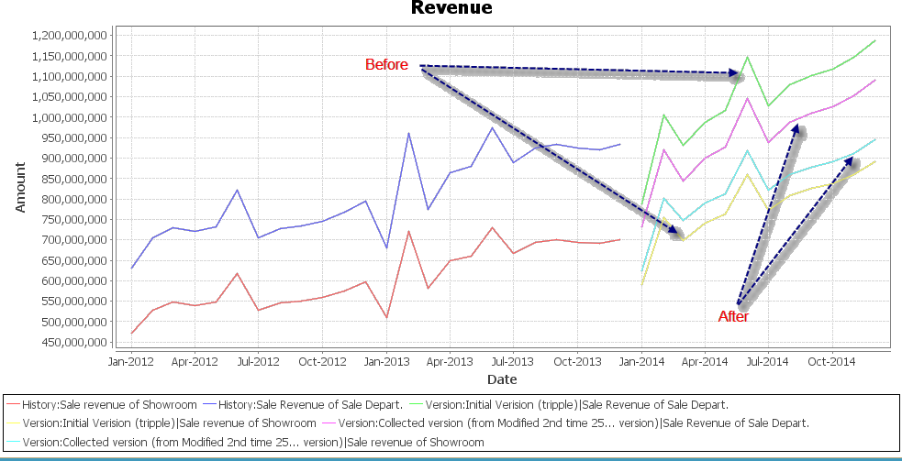
Hình 137. Sau khi chỉnh sửa
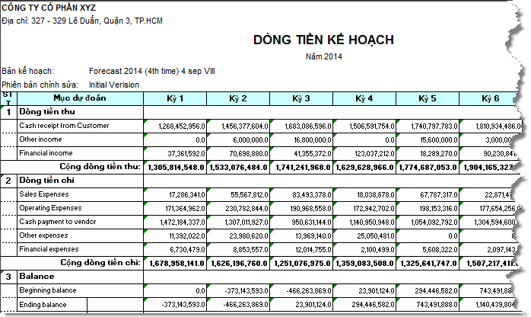
Hình 138. Dòng tiền dự báo, nếu âm sẽ cần bổ sung vốn
- Bước 5: Chạy thử Cashflow (dòng tiền lưu chuyển) và kiểm tra sự thiếu hụt trong từng kỳ nếu có. Nếu có thâm hụt, thì bổ sung 1 dòng dự đoán “bổ sung vốn” và 1 dòng “chi phí vay” nếu là đi vay. Hai dòng này có phương pháp điều chỉnh là manual (Gắn số liệu bằng tay)
- Bước 6: Tính toán lợi và hại của từng phiên bản (gains & losses), so sánh với nhau.
- Bước 7: Tạo ra báo cáo tài chính “Kết quả hoạt động kinh doanh” và “Bảng cân đối kế toán” cho từng phiên bản. Từ đó đánh giá so sánh các phiên bản với nhau dựa trên các “chỉ tiêu đánh giá báo cáo tài chính”. Cuối cùng chọn ra một phiên bản hợp lý nhất, mang lại lợi nhuận tối ưu.
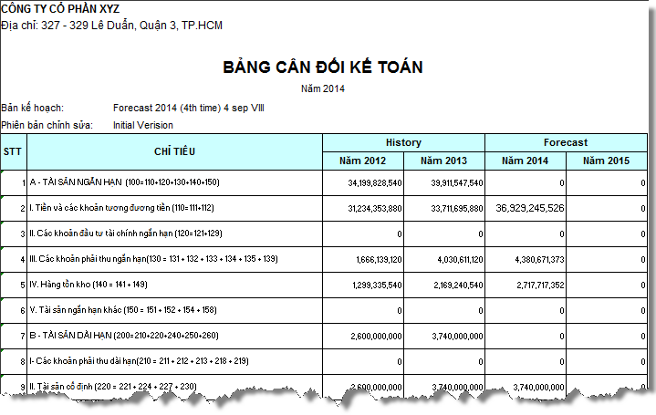
Hình 139. Bảng cân đối kế toán dự báo
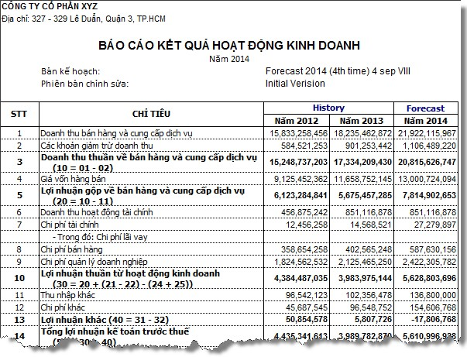
Hình 140. Kết quả kinh doanh dự báo
- Bước 8: Trích xuất cho các bộ phận các dòng tương ứng với chúng thành các bản kế hoạch cấp 2.
- Bước 9: Các phòng ban bộ phận điều chỉnh lại nếu cần thiết, sau đó trình duyệt sự thay đổi.
- Bước 10: Tổng hợp các phòng ban lại thành một phiên bản mới (có chỉnh sửa từ các phòng ban). Chạy lại Bảng lưu chuyển tiền tệ, các báo cáo tài chính và đánh giá lại toàn diện phiên bản này. Nếu cần thì có thể điều chỉnh lần nữa.
- Bước 11: Phê duyệt, ban hành, và thực hiện.

SỨ MỆNH CỦA NEOTEK
  - Cạnh tranh với các sản phẩm cùng loại của nước ngoài, cung cấp cho doanh nghiệp VN một hệ thống điều hành hiệu quả, giảm chi phí điều hành, tăng khả năng cạnh tranh trong kinh doanh
  - Tiến tới cung cấp hệ thống “tất cả trong một” (all in one), quản trị tất cả nguồn lực, cho tất cả loại hình kinh doanh, loại hình doanh nghiệp cũng như tập đoàn.
  - Đáp ứng tối đa nhu cầu quản trị đa dạng cũng như chính sách quản lý khác biệt của tất cả các
doanh nghiệp
  - Mở rộng thị trường ra quốc tế.

_END_

